上海市市北初级中学新建校区（中华新路457号）配套设施设备项目采购需求
预算编号：0625-000153758
预算金额：700万

一、项目概况
上海市市北初级中学新建校区（中华新路457号），需采购一批新的配套设施设备，以供学校教学使用。
各房间数量：教师餐厅1间，办公室22间，会议室1间，普通教室24间，报告厅1间，专用教室16间，理化生实验室6间。

二、投标单位资质
- 符合《中华人民共和国政府采购法》第二十二条规定的供应商、《上海市政府采购供应商登记及诚信管理办法》已登记入库的供应商。
- 近三年未被列入“信用中国”网站( www.creditchina.gov.cn)失信被执行人名单、重大税收违法案件当事人名单和中国政府采购网( www.ccgp.gov.cn)政府采购严重违法失信行为记录名单的供应商。
- 参加政府采购活动前三年内在经营活动中没有重大违法记录书面声明。
- 财务状况及税收、社会保障资金缴纳情况声明函。
- 本项目不采购进口产品。
- 本项目不接受联合体投标。
- 本项目仅面向中、小、微企业供应商采购。

三、技术需求
1、供应商所投产品必须满足符合GB 18584室内装饰装修材料、GB/T 32487塑料家具通用技术条件、GB 24820 实验室家具通用技术条件、GB/T 4071课桌椅、GB 28481塑料家具中有害物质限量、木家具中有害物质限量及符合GB/T 3324木家具通用技术条件、GB/T 3325金属家具通用技术条件、GB/T 1952.1软体家具 沙发、GB/T 2384木制写字桌、GB/T 28200钢制储物柜(架)技术条件、GB 28231书写板安全卫生要求、GB/T 39600人造板及其制品甲醛释放量等级且甲醛释放量≤0.050mg/m³或GB 18580室内装饰装修材料人造板及其制品中甲醛释放限量、GB/T 18268.1 测量、控制和实验室用的电设备电磁兼容性要求,第一部分：通用要求、GB4793.1 测量、控制和试验室用电气设备的安全要求 第1部分：通用要求、GB/T18268.26 测量、控制和实验室用的电设备电磁兼容性要求第26部分：特殊要求体外诊断(IVD)医疗设备、GB/T 4214.1 家用和类似用途电器噪声测试方法 通用要求、GB/T2423.1电工电了产品环境试验第2部分：试验方法试验：低温、GB/T2423.3电工电子产品环境试验:第2部分：试验方法Cab：恒定热试验、GB 9254信息技术设备的无线电骚扰限值和测量方法、GB/T 17626.5电磁兼容试验和测量技术浪(冲)抗扰度试验、GB 4943.1音视频、信息技术和通信技术设备 第1部分：安全要求，所有产品均需符合最新技术条件标准。
2、投标人须提供由具有国家认可的第三方检验检测机构出具的有效期内（到投标截止日的三年内）的拟投主要原辅材料——各种板材、实木、油漆、胶水、五金配件的检测报告。（详见五、检测报告的要求）
3、投标人须标明拟投主要原辅材料——各种板材、实木、油漆、胶水、五金配件的品牌、产地和等级。
4、投标单位需提供实物样品的全性能检测报告（详见五、检测报告的要求）。
5、采购、出样的要求、数量等具体内容见附件。
6、报价的组成：报价总价为货物送达采购人指定地点、经采购人验收合格并交付使用的所有可能发生的费用，包括：货物（含设备、配件、辅助材料）生产供应、保管、运输、保险费、产品检验检测、拆卸、搬运、安装、调试、人员培训、税收、售后服务。
7、交货期：合同签订后20 天内送达指定地点（详见一、项目概况）（存在校内二次搬运情况）；
8、详实的售后服务方案（包含但不限于以下内容）
1）投标产品售后服务要求：投标人必须提供所投产品整体不少于五年的免费质保期，质保期内提供质量“三包”，并免费上门服务。提供定期上门巡检，发现问题及时解决。质保期外投标人须提供终身保养服务承诺，继续提供产品使用的技术支持，包括产品维修及零配件的供应，应长期负责维修服务（包含零配件的维修报价且给予按照市场价不高于七折的优惠）。
2）售后服务响应要求：符合GB/T 37652《家具售后服务要求》，有售后服务专线，保证在接到故障报修电话后能及时上门解决问题。投标人需提供全年7×24 小时上门服务(所有零配件质保期内免费上门更换)，做到1 小时内电话响应、3 小时内到达现场、12 小时内修复（如无法修复须提供备用产品）。
3）维保服务要求：产品质量保证、维修服务、保养指导、零配件更换、定期保养建议等。
4）备品备件要求：投标供应商需尽可能全面的考虑到实际产品使用中容易损坏或定期更换的零配件，并有一定的配件储备便于第一时间的更换、维修。（需提供备品备件清单）
9、项目完成，货物交付、送至现场安装完毕后，由采购人任意抽取货物3 件，送到国家级检测中心进行破环性检测，如检测结果不合格，采购人有权退回所有产品，并由投标人承担违约责任、退还已支付款项，投标人需提供承诺函。
10、付款方式：合同签订后支付合同总价20%，之后全部设备到校验收合格后再支付尾款80%。
11、服务方案
1）有完整、合理、可行的整体实施规划服务方案，包含但不限于对前期现场的复尺计划安排、设计深化及走线方案的理解等。
2）投标单位需提供品控管理方案，包括含品控管理部门和专门品控管理人员的描述等。
3）产品运输及安装方案：包括运输过程中的产品包装、防潮处理、标识说明等方案；安装过程中安装准备、安装流程及注意事项的介绍。
4）履约验收方案：
（1）验收时间与方式：按合同约定验收时间一次性整体验收。
（2）验收程序：
前期准备：审核合同条款、技术参数、服务承诺等文件；根据采购需求及合同约定制定验收标准，包括配合采购人进行产品外观检查、功能测试及其验收过程中的疑问解答等；通知供应商及参与方参与方验收时间、地点及要求；
实施验收：步骤1供应商自检，供应商提交自检报告及交付物品清单；步骤2现场核查，对照合同及验收标准，逐项核查货物数量、质量、性能或服务成果；步骤3问题反馈，发现不符合项时，当场提出整改要求并记录；
验收结论：验收合格，由实际使用方签署《静安区教育系统设施设备验收单》，根据合同约定付款方式支付资金；验收不合格，要求供应商限期整改并重新验收。
（3）验收标准：符合合同约定的技术参数、服务内容；符合国家/行业标准；无转包及违法分包、假冒伪劣等违约行为。
5）投标单位需提供拟从事本项目的服务团队成员情况介绍（包含服务团队人员的名单和履历、技术能力、专业资格证、职称证明、社保缴纳情况等）。
12、投标单位需根据项目实施的针对性、合理性提供合理化建议及增值、优惠服务方案。

四、实物样品要求
投标单位需提供与招标要求规格、参数一致的样品，并提供样品的全性能检测报告。对中标供应商的样品进行封样并由采购人保管，作为验收的依据之一，其余投标应商的样品在项目结果公告发布后7 个工作日内通知退还。中标供应商的样品于交货并通过验收后由采购人退还。

五、检测报告的要求（提供最新标准的检测报告）
1、主要原辅材料检测报告（必须有经国家认可的第三方检测机构出具的检测报告，到投标截止日
的三年内，检测报告复印件加盖投标供应商公章，原件备查。）
- 饰面多层板: 投标人提供符合GB/T 34722-2017、GB/T 35601、GB/T 39600要求，其中，静曲强度≥20Mpa，板面握螺钉力≥1400N、胶合强度≥1Mpa ，甲醛释放量≤0.05mg/m³。苯、甲苯、二甲苯、TVOC未检出均未检出；
- 饰面刨花板: 投标人提供符合GB/T 15102、GB/T 35601、GB/T 39600要求，其中，静曲强度≥14Mpa，板面握螺钉力≥1400N、甲醛释放量 （ENF）≤0.025mg/m³。苯、甲苯、二甲苯均未检出，TVOC均未检出的检测报告；
- 理化板（家具用）：投标人提供符合GB 18584要求，甲醛释放量合格的检测报告。
- PVC封边条：投标人提供符合QB/T 4463标准，其中耐干热性、耐磨性、耐冷热循坏性、耐老化性均合格，甲醛释放量未检出，耐开裂性达到1级，耐光色牢度≥4级的检测报告；
- 三合一连接件：投标人提供符合GB/T 28203标准，其中三合一偏心连接件偏心体抗压强度≥280N，三合一偏心连接件预埋螺母抗拉强度应 ≥600N，三合一偏心连接件中连接螺杆螺纹与预埋螺母的抗拉强度应 ≥800N，三合一偏心连接件中偏心体与连接螺杆的扭矩≥10N·m。
- 铰链：投标人提供符合QB/T 2189标准的过载--垂直静载荷（30kg，10 次）、过载--水平静载荷(70N，10 次)、耐腐蚀、耐久性（商用型）的检测报告；
- 导轨：投标人提供符合QB/T 2454 标准的过载--垂直向下静载荷（300N，10 次）、过载--水平侧向静载荷（150N，5 次）、耐腐蚀性、耐久性（商用型）的检测报告；
- 热熔胶：投标人提供符合GB 33372 标准合格的检测报告；
- 水性底漆：投标人提供符合GB 18581、HJ 2537标准，其中甲醛含量≤5mg/kg，VOC含量≤30g/L的检测报告。
- 水性面漆：投标人提供符合GB 18581、HJ 2537标准，其中甲醛含量≤5mg/kg，VOC含量≤30g/L的检测报告。
- 麻绒面料：投标人提供符合GB 18401国家纺织产品基本安全技术规范甲醛合格的检测报告；
- 钢架（钢管）：投标人提供符合GB/T 3325金属家具通用技术条件，QB/T 3826轻工产品金属镀层和化学处理层的耐腐蚀试验方法 中性盐雾试验 (NSS)法，QB/T 3832轻工产品金属镀层腐蚀试验结果的评价的检测报告；
- 气压棒：投标人提供符合QB/T 2280标准的安全性的耐高低温性能、循环寿命合格的检测报告；
- 拉手：投标人提供符合GB/T 3324-标准的金属拉手耐腐蚀性合格的检测报告；
- 海绵：投标人提供符合QB/T 2280、GB/T 6343、GB/T 6670的软质聚氨酯泡沫塑料的座面密度≥45kg/m³、回弹性≥45%、75%压缩永久变形≤6%、甲醛释放量未检出合格的检测报告；
- 西皮：投标人提供符合QB/T 4045 聚氨酯家居用合成革安全技术条件的色牢度、甲醛释放量未检出的合格的检测报告。
2、投标人提供针对本次项目所列样品的检测报告（必须有经国家认可的第三方检测机构出具的检测报告，到投标截止日的三年内，检测报告复印件加盖投标供应商公章，原件备查。）
- 学生储物柜：符合GB/T 32487 《塑料家具通用技术条件》全性能检测报告；
- 茶水柜：符合GB/T 3324《木家具通用技术条件》、GB 18584《室内装饰装修材料木家具中有害物质限量》全性能检测报告；
- 手提式移动水站：提供功能全项检测报告，检测内容包含：主要功能、尺寸、组成、材质、进水、排水、移动手推车、重量、供电，证明：
（1）可便捷移送至工作空间或安置在桌子上，进行需要水的实验;
（2）带止回阀功能的插入式耦合器标准进水接头，插拔时可防止水流出;
提供噪声报告，符合GB/T 4214.1家用和类似用途电器噪声测试方法 通用要求，证明：正常工作时，在距离样品 1米处测量噪声，噪声声压级不大于60dB；
- 移动教师讲台：提供功能全项检测报告，检测内容包含：尺寸、底柜、防溅保护板、台面、框架。
- 学生实验桌：提供实验室家具检测报告，符合GB 24820 《实验室家具通用技术条件》、GB 18584《室内装饰装修材料 木家具中有害物质限量》，检测内容包含：操作台台面理化性能、提供甲醛检测报告，要求：甲醛释放量≤1.5mg/L。
注：针对不同叫法的同一主要原辅材料及本次项目所列样品，其检测报告均予认可（如名称不一致，需注明需求中对应的主要原辅材料及本次项目所列样品的编号）。

六、其他
- 投标人提供近三年内类似业绩的中标通知书，中标公告及合同文本扫描件，合同文本（含采购人、项目名称及内容、交付日期、签订时间、合同供货清单等合同要素）的优先。
- 家具等设施设备的制造商或经销商，制造商提供制造商声明函，经销商提供制造商出具的销售许可等其他相关材料等的优先。
- 投标人提供国家认可的三体系认证证书（ IS09001质量管理体、IS014001环境管理体系、IS045001职业健康安全管理体系）、中国环境标志产品认证证书（认证单元：钢木家具、实木类家具、人造板类家具、软体家具四项皆提供）和CQC 中国环保产品认证证书（产品名称和系列、规格、型号：金属实验室家具、木制教学家具两项皆提供）。（以上证明材料均须在有效期内）。
- 针对环境大气、水或其他污染治理所采取环保措施的科学性、针对性和有效性处理的协议、第三方证明或其他证明材料等。（以上证明材料均须在有效期内）

七、送样时间及地点
请投标单位于开标前一天的9:00 至16:00，将实物样品及所对应的检测报告复印件（加盖投标供应商公章，原件备查），送至西藏北路803号，联系人：何老师18017285059。
注：1、主要原辅材料检测报告及实物样品检测报告的复印件（加盖投标供应商公章，原件备查）均需密封后同样品一同送达，并在封口处加盖公章，项目结束后实物样品在项目结果公告发布后7 个工作日内通知退还；
2、请于规定时间内送样并安装完毕，过时不候。

样品清单：
序号 | 设备名称 | 图片（仅供参考） | 规格尺寸（mm) | 技术参数 | 数量 | 单位 | 备注
1 | 学生储物柜 | 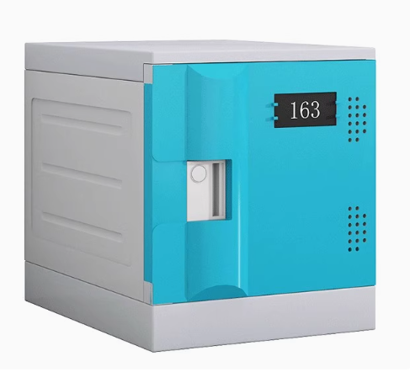 | 323×450×1404mm（含底座高：45mm），三个为一列出样品 | 1.材质：柜门及柜体均采用高强度PE环保材注塑而成；底座高度45mm（±1），设计有连接件专用连接孔，可通过连接件紧密连接柜体。柜体采用PE材质整体注塑一次成型工艺生产，柜体采用PE材质，柜体采用两条外凸工艺线条贯穿整个柜体设计，另柜体中间部分设计有一条凹槽；每个柜体后面设计有透气孔，且透气孔位置排列柜体凹槽角落。门板采用人体工程学舒适度设计，门板左侧两角均有设计软角防护，左侧直角处用钢制模具一次性灌包成形软胶，门板采用注塑成型工艺生产，门板采用PE材质，门板背面与门副板组装，门副板与门板四周卡扣固定，门板表面光滑无纹路，门板左上角配号码牌；门板与柜体采用金属插杆链接，且插杆在门板内部，门板与柜体关合后，门板设计在门框内。  2、工艺：采用高强度PE环保材注塑而成。  3、单门规格尺寸：323mm（±2）×450mm（±2）×453mm（±4）（不含45mm底座），每增高一层高度增加453mm，每增加一列宽度增加323mm。  4、提供323×450×1404mm（含底座高：45mm），三个为一列的样品。 | 1 | 列 | 提供全性能检测报告  按要求提供样品
2 | 茶水柜 | 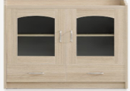 | 800×400×800 | 台面表面为ABS工程塑料一次成型，内衬厚度18mm多层板，预留槽位可内嵌全自动电热烧水设备，预留槽位尺寸245×205mm,台面总厚度25mm。10A五孔电源插座一个，其余采用厚度18mm的三聚氰胺饰面多层板。  封边：2mm厚同色优质PVC封边。  胶水：优质环保型胶水。  五金件：优质五金配件。  主体：柜体分为上下均分木质边框钢化玻璃对开门结构，每扇门尺寸为375×510mm，每组门内含1层置物隔板上下均分2层，每层层高为255mm。下面为均分为双抽屉，尺寸为140×375mm,踢脚线高度为60mm。配不锈钢拉手。 | 1 | 个 | 提供全性能检测报告  按要求提供样品
3 | 手提式移动水站 | 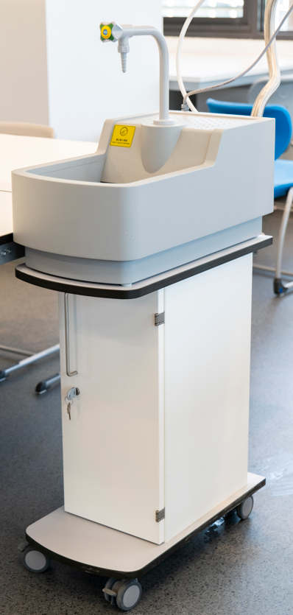 | 317×268×585 | 1.连接到天花板媒质供应系统上，实现给、排水功能。由教师端统一控制，保证学生实验用水安全。  2.接口均为快速接口，即插即用，即使在使用过程中拔插上、下水管（模拟突发状况），也不会发生漏水。  3.由两部分组成，上方为水槽，下方为带脚轮的储物柜。水车可以移动到任意位置，无需使用时可以收纳到其他空间。  4.便携式水槽，（1）规格W/H/D =317×268×585mm，可单独放置在实验桌上使用。（2）材质为带涂层的玻璃纤维增强塑料（3）包含：1条电源线，1个鹅颈水阀；1条PEX供水软管，带止回阀的快速接口；1条钢丝编织PP排水软管，带止回阀的快速接口，1个用于抽取排除废水的升力装置，自带潜水式电动机的电动泵，有自动降噪功能，水泵扬程4米，排水量0.2m³/h。  提供功能全项检测报告，检测内容包含：主要功能、尺寸、组成、材质、进水、排水、移动手推车、重量、供电，证明：  （1）可便捷移送至工作空间或安置在桌子上，进行需要水的实验;  （2）带止回阀功能的插入式耦合器标准进水接头，插拔时可防止水流出;  5.用于放置水槽的可移动储物柜，（1）规格W/H/D= 317/710/585mm。（2）台面为酚醛树脂材质，正面为弧形设计。（3）下方为储物柜，带1扇铰链门，铝制把手，带锁，内有可调节高度搁物架。（4）下架：酚醛树脂，规格W/H/D=585/317/19mm。（5）桌子背板后带收纳软管的支架，背板规格W/H/D=275/370/592mm（6）4个静音脚轮，其中2个为万向轮。  要求出样  便携式水槽，规格W/H/D =317/268/585mm  可移动储物柜，规格W/H/D= 317/710/585mm  （1）分体式可移动水车，可以配套“顶面吊装装置结构主体”、“顶面吊装装置资源供应系统”，移动到实验桌旁使用；也可以单独放置于桌面使用。  （2）排水泵集成于移动小水车内部。 | 1 | 个 | 提供检测报告  按要求提供样品
4 | 移动教师讲台 | 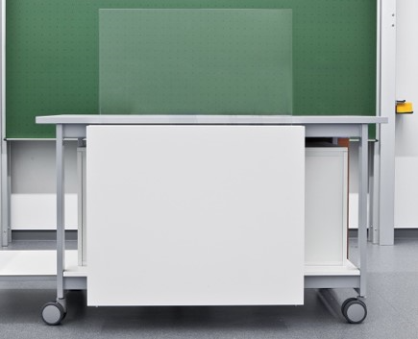 | 1500×750×900 | 1. 采用一体式强连接框架，钢管60/25/2 mm，整体静态承重能力高达700kg，可搭载不同材质的桌面。  2. 主框架采用矩形管焊接成型，金属表面经酸洗磷化、高温粉末表面固化处理。框架上横梁集成滑轨功能，单轨承重60kg。可搭载配套学生实验防护组件，演讲台，手提包台等配件。  3.台面：灰白色实心板，厚度为20mm。板材由热固树脂和木质纤维经高温、高压聚合而成。  4. 采用静音防缠绕带锁定脚轮，单个静态负载超过200kg，特有专利扫线器功能。  5. 配有两个木质储物柜，两柜分别为两层式开门柜及三门抽屉柜。规格为：600×550×510mm。柜体使用实验室用三聚氰胺板制作，板材厚度18mm，使用2mmPVC对板材截面进行封闭。  含升降玻璃防护组件，适用于实验室的防护需求。尺寸958×231×756mm。内框架使用覆铝锌板折弯制作，铆接工艺零焊接成型。使用机械式滑轮组，实现防护玻璃升降的无级调节，一体式加胶钢化防护玻璃升降，有效防护面积L467×W850mm。  要求出样：  防溅保护板，升降玻璃防护组件，适用于实验室的防护需求。尺寸：958×231×756mm。内框架使用覆铝锌板折弯制作，铆接工艺零焊接成型。使用机械式滑轮组，实现防护玻璃升降的无级调节，一体式加胶钢化防护玻璃升降，有效防护面积L467×W850mm。 | 1 | 个 | 提供检测报告  按要求提供样品
5 | 学生实验桌 | 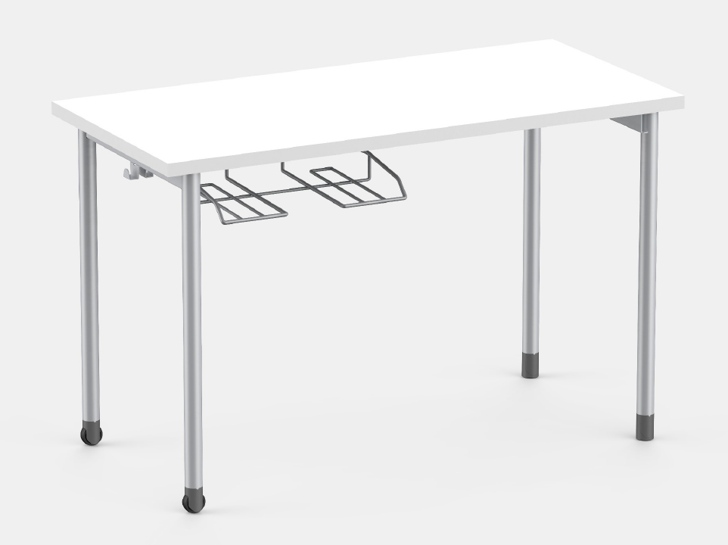 | 1200×600×800 | 基材：台面采用厚度20mm千思板，台面与框架使用Wurth 高强度螺栓连接，稳固可靠。  桌架：横梁位置向外侧移动，保持强度的同时对座位腿部进行避让，符合人体工程学。支持安装钢折弯成型的镂空置物钢架，同时也可作为学习椅的挂架支座。一体式桌脚使用高精度无缝管激光精确定位开孔，整体焊接成型，左右两侧桌脚均配备独立双向包挂，可承重30kg。配有固定式桌脚与轮式桌脚 (默认 2+2 配置)，可轻松推动。固定桌脚与轮式桌脚插件部分可实现通用通配，快速调换。PP与橡胶结合，耐磨损耐腐蚀，强度更好，磨砂表面处理，提升视觉层次，桌脚与腿管同直径配合整体感强。可满足150 KG 承重要求。  桌架：采用国产钢结构，壁厚1.5mm.  涂装：涂膜厚50-70μm。  封边：2mm厚同色优质PVC封边。  胶水：优质环保型胶水。  五金件：优质五金配件。 | 1 | 套 | 提供检测报告  按要求提供样品

采购清单：
序号 | 设备名称 | 图片（仅供参考） | 规格尺寸（mm) | 技术参数 | 数量 | 单位
1 | 矮凳 | 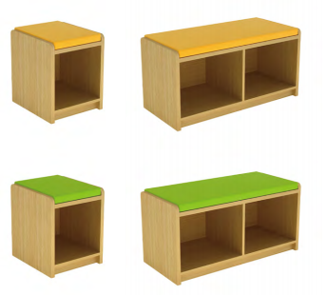 | 1200×400×450 | 面料：正视面采用优质西皮面料。  海绵：高密度海绵（45kg/m³以上），靠背、座面各取适应密度的海绵，回弹力35%以上。  框架:内框架采用松木实木制作，厚度18mm。 | 18 | 个
2 | 活动挂衣架 | 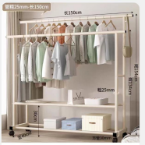 | 1500×400×1540 | 基材：采用不锈钢材质制作，壁厚1.5mm。底部配有带刹车万向轮。  涂装：涂膜厚50-70μm。  胶水：优质环保型胶水。  五金件：优质五金配件。 | 6 | 个
3 | 换衣柜 | 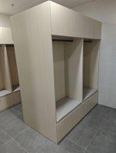 | 860×500×2200 | 基材：环保型饰面刨花板制作,层板厚度25mm，其余板材厚度18mm。  饰面：正反三聚氰胺贴面。  封边：2mm厚同色优质PVC封边。  胶水：优质环保型胶水。  五金件：优质五金配件。  配置：每个门板安装1组机械钥匙锁。隔层尺寸可根据学校具体要求订制。 | 8 | 个
4 | 餐桌 | 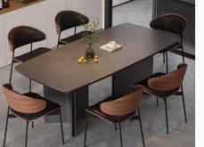 | 1400×800×750 | 基材：环保型饰面刨花板制作，台面板厚度25mm。  饰面：正反三聚氰胺贴面。  封边：2mm厚同色优质PVC封边。  桌架：不锈钢，壁厚1.5mm。底部配有PP材质防滑脚套。  涂装：涂膜厚50-70μm。  胶水：优质环保型胶水。  五金件：优质五金配件。 | 14 | 张
5 | 卡座 | 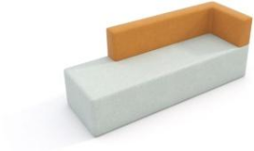 | 12400×400×450 | 基材：环保型饰面刨花板制作,厚度18mm。  坐垫、靠背：靠背、坐垫面料采用优质西皮面料软包，内填充低温发泡高回弹定型海绵(35-55KG/m3)。  胶水：优质环保型胶水。  五金件：优质五金配件。 | 1 | 个
6 | 弧形卡座 | 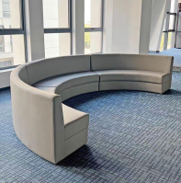 | 3000×1500×450 | 基材：环保型饰面刨花板制作,厚度18mm。  坐垫、靠背：靠背、坐垫面料采用优质西皮面料软包，内填充低温发泡高回弹定型海绵(35-55KG/m3)。  胶水：优质环保型胶水。  五金件：优质五金配件。 | 2 | 个
7 | 餐椅 | 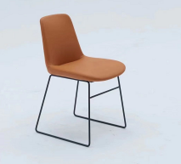 | 500×480×450 | 基材：坐面板及靠背采用厚度18mm曲木板，椅腿采用冷轧钢管，壁厚1.2mm，底部配PP防滑脚垫。  坐垫、靠背：靠背、坐垫面料采用优质麻绒面料软包，内填充低温发泡高回弹定型海绵(35-55KG/m3)。 五金件：优质五金配件。 | 66 | 把
8 | 自助餐台 | 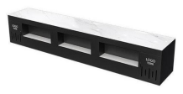 | 7000×600×800 | 基材：环保型饰面刨花板制作,台面板厚度25mm,其余板材厚度18mm。  饰面：正反三聚氰胺贴面。  封边：2mm厚同色优质PVC封边。  胶水：优质环保型胶水。  五金件：优质五金配件。  配置：每个门板安装1组机械钥匙锁。隔层尺寸可根据学校具体要求订制。 | 1 | 个
9 | 六门更衣柜 | 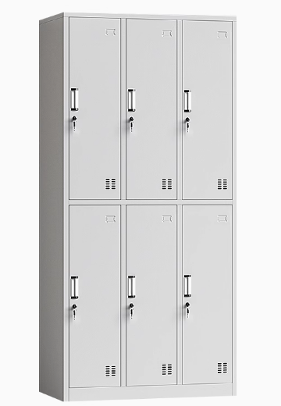 | 900×500×1850 | 基材：采用优质冷轧钢板，面板件采用1.0mm钢板，加强筋件采用1.5mm-2.5mm钢板，表面经静电粉末喷涂。  胶水：优质环保型胶水。  五金件：优质五金配件。  配置：每个门板安装1组机械钥匙锁。隔层尺寸可根据学校具体要求订制。 | 6 | 个
10 | 换鞋凳 | 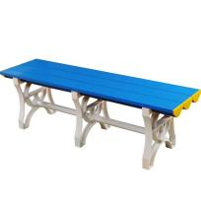 | 1200×450×450±10 | 基材：凳面为加厚PVC材质，凳腿为ABS材质，凳腿两侧采用分体式堵头加固，中间加配鞋隔板。  生产工艺：注塑ABS和挤塑PVC双重工艺结合。 | 12 | 把
11 | 办公桌 | 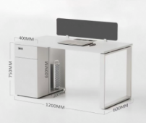 | 1200×600×750 | 基材：环保型饰面刨花板制作，台面板厚度25mm,其余板材厚度18mm,桌面上配有小屏风，桌面开走线孔，配插电。  饰面：正反三聚氰胺贴面。  封边：2mm厚同色优质PVC封边。  桌架：采用国产钢结构，壁厚1.5mm.  涂装：涂膜厚50-70μm。  胶水：优质环保型胶水。  五金件：优质五金配件。  配置：抽屉安装1组连杆机械钥匙锁。隔层尺寸可根据学校具体要求订制。 | 15 | 张
12 | 办公椅 | 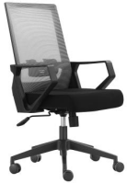 | 600×590×980 | 坐垫、靠背：靠背面料采用优质网布，坐垫为麻绒。内填充高密度定型海绵，回弹力35%以上。内衬12mm厚多层曲木板。 胶水：优质环保型胶水。 五星脚：ABS塑料，带尼龙轮。配气压棒。 五金件：优质五金连接件。 | 92 | 把
13 | 茶水柜 | 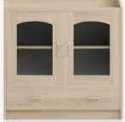 | 800×400×800 | 台面表面为ABS工程塑料一次成型，内衬厚度18mm多层板，预留槽位可内嵌全自动电热烧水设备，预留槽位尺寸245×205mm,台面总厚度25mm。10A五孔电源插座一个，其余采用厚度18mm的三聚氰胺饰面多层板。  封边：2mm厚同色优质PVC封边。  胶水：优质环保型胶水。  五金件：优质五金配件。  主体：柜体分为上下均分木质边框钢化玻璃对开门结构，每扇门尺寸为375×510mm，每组门内含1层置物隔板上下均分2层，每层层高为255mm。下面为均分为双抽屉，尺寸为140×375mm,踢脚线高度为60mm。配不锈钢拉手。 | 22 | 个
14 | 文件柜1 | 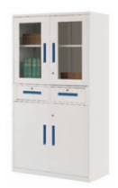 | 900×400×1850 | 基材：采用优质冷轧钢板，面板件采用1.0mm钢板，加强筋件采用1.5mm-2.5mm钢板，表面经静电粉末喷涂。  配置：每个门板安装1组机械钥匙锁。隔层尺寸可根据学校具体要求订制。 | 96 | 个
15 | 双门更衣柜 | 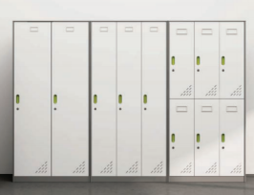 | 900×500×1850 | 基材：采用优质冷轧钢板，面板件采用1.0mm钢板，加强筋件采用1.5mm-2.5mm钢板，表面经静电粉末喷涂。  配置：每个门板安装1组机械钥匙锁。隔层尺寸可根据学校具体要求订制。 | 1 | 个
16 | 清洗台1 | 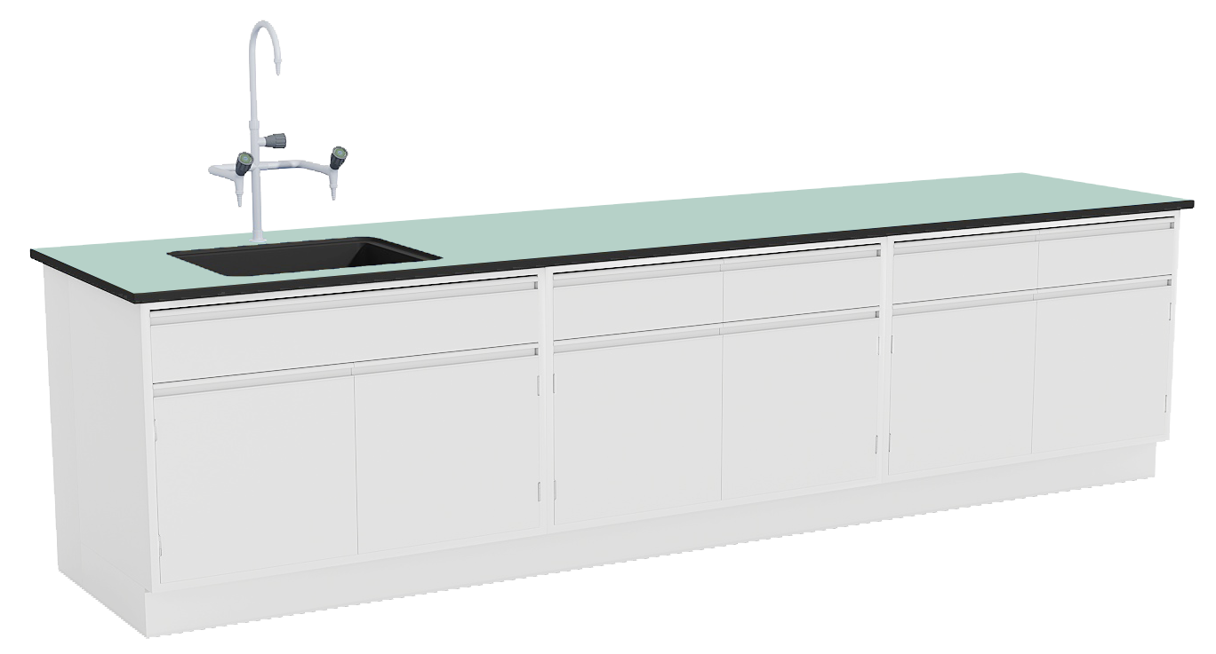 | 800×600×800 | 基材：环保型饰面刨花板制作,台面板厚度25mm,其余板材厚度18mm。  饰面：正反三聚氰胺贴面。  封边：2mm厚同色优质PVC封边。  胶水：优质环保型胶水。  五金件：优质五金配件。  配置：包含水槽一套、水龙头一套。隔层尺寸可根据学校具体要求订制。 | 1 | 个
17 | 清洗台2 |  | 2400×600×800 | 基材：环保型饰面刨花板制作,台面板厚度25mm,其余板材厚度18mm。  饰面：正反三聚氰胺贴面。  封边：2mm厚同色优质PVC封边。  胶水：优质环保型胶水。  五金件：优质五金配件。  配置：包含水槽一套、水龙头一套。隔层尺寸可根据学校具体要求订制。 | 1 | 个
18 | 卫生床 | 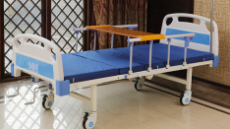 | 2000×900×500 | 床板基材：采用松木实木板，厚度18mm。  油漆：优质环保型油漆。  床架：采用国产钢结构，壁厚1.5mm,底部配有带刹车万向轮。  胶水：优质环保型胶水  五金件：优质五金配件。 | 2 | 张
19 | 学生凳 | 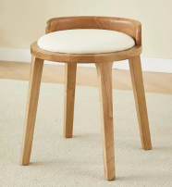 | Φ490×415~515 | 基材：采用松木实木。厚度18mm。榫卯结构。  油漆：优质环保型油漆。  面料：正视面采用优质西皮面料。  海绵：高密度海绵（45kg/m³以上），靠背、座面各取适应密度的海绵，回弹力35%以上。  胶水：优质环保型胶水。 五金件：优质五金配件。 | 4 | 把
20 | 主席台 | 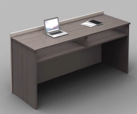 | 1400×600×750 | 基材：采用实木多层板表面贴橡胶实木皮，台面板厚度25mm,桌面开走线孔，配插电。  油漆：优质环保型油漆。  胶水：优质环保型胶水  五金件：优质五金配件。  配置：隔层尺寸可根据学校具体要求订制。 | 3 | 张
21 | 培训桌 | 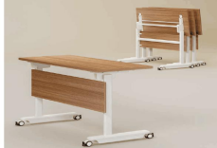 | 1400×400×750 | 材质：桌面采用18mm厚松木实木板，台面板厚度25mm。  饰面：正反三聚氰胺贴面。  封边：2mm厚同色优质PVC封边。  桌架：采用国产钢结构，壁厚1.5mm.底部配带刹车万向轮。  涂装：涂膜厚50-70μm。  胶水：优质环保型胶水。  五金件：优质五金配件。 | 40 | 张
22 | 演讲台 | 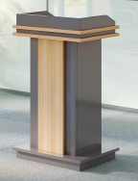 | 600×450×1080 | 基材：采用实木多层板表面贴橡胶实木皮，台面板厚度25mm,桌面开走线孔，配插电。  油漆：优质环保型油漆。  胶水：优质环保型胶水  五金件：优质五金配件。  配置：隔层尺寸可根据学校具体要求订制。 | 1 | 张
23 | 培训椅 | 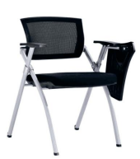 | 456×570×460 | 椅背：背框全新进口PA+玻纤材质，一体注塑成型，高弹力竹节布背网，靠背倾仰机构设计，前后滑动扶手，有效距离2.5cm。  椅座：座垫采用硬度50，密度60的定型海绵，8厘7层定制弯曲板，配PP工程塑料防尘底壳。  椅架：20.5×32.5×T1.5mm优质Q235碳素钢椅架，表面高温喷涂烤漆，配特制脚垫。  功能：椅架全折叠收纳。 | 80 | 把
24 | 会议桌 | 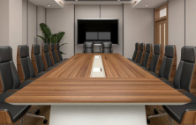 | 4800×1500×760±10 | 基材：采用实木多层板表面贴橡胶实木皮，台面板厚度55mm,桌面开走线孔，配插电。  油漆：优质环保型油漆。  胶水：优质环保型胶水  五金件：优质五金配件。 | 1 | 张
25 | 会议椅 | 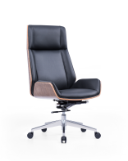 | 480×460×450 | 面料：正视面采用优质西皮，厚度1.2mm。内衬板采用12mm曲木板。  海绵：内填充高密度海绵（45kg/m³以上），靠背、座面各取适应密度的海绵，回弹力35%以上。  脚架：采用国产钢结构，壁厚1.2mm，带尼龙轮。配气压棒。  涂装：涂膜厚50-70μm。  胶水：优质环保型胶水。  五金件：优质五金配件。 | 18 | 把
26 | 圆形软包凳 | 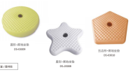 | Φ400×H80 | 面料：正视面采用优质麻绒面料。  海绵：高密度海绵（45kg/m³以上），靠背、座面各取适应密度的海绵，回弹力35%以上。  框架:内框架采用松木实木制作，厚度18mm。 | 200 | 个
27 | 收纳车 | 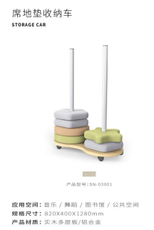 | 820×400×1070±10 | 基材：4cm厚实木多层底板，侧边使用木蜡油涂式，配铝合金收纳杆；  功能：用于软包凳的收纳，底部配置高品质万向轮，方便移动。 | 10 | 个
28 | 防尘罩 | 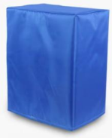 | 880×460×1070 | 优质pp材质一次性注塑成型。 | 10 | 个
29 | 化妆台 | 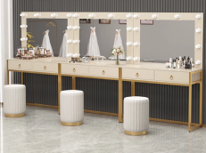 | 900×500×750 | 基材：环保型饰面刨花板制作,台面板厚度25mm,其余板材厚度18mm,配镜子，镜子周围配LED灯。桌体配开线槽插电。  饰面：正反三聚氰胺贴面。  封边：2mm厚同色优质PVC封边。  胶水：优质环保型胶水。  五金件：优质五金配件。 | 6 | 个
30 | 化妆椅 | 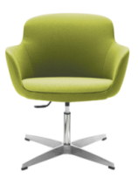 | 480×460×450 | 面料：正视面采用优质西皮，厚度1.2mm。内衬板采用12mm曲木板。  海绵：内填充高密度海绵（45kg/m³以上），靠背、座面各取适应密度的海绵，回弹力35%以上。  脚架：采用国产钢结构，壁厚1.2mm，带尼龙轮。配气压棒。  涂装：涂膜厚50-70μm。  胶水：优质环保型胶水。  五金件：优质五金配件。 | 6 | 把
31 | 洗手台1 | 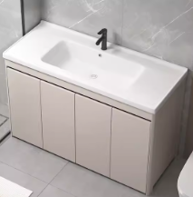 | 1300×600×800 | 基材：环保型饰面刨花板制作,台面板厚度25mm,其余板材厚度18mm。  饰面：正反三聚氰胺贴面。  封边：2mm厚同色优质PVC封边。  胶水：优质环保型胶水。  五金件：优质五金配件。  配置：包含水槽一套、水龙头一套。 | 1 | 个
32 | 4门更衣柜 | 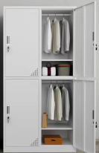 | 900×600×2000 | 基材：采用优质冷轧钢板，面板件采用1.0mm钢板，加强筋件采用1.5mm-2.5mm钢板，表面经静电粉末喷涂。  配置：每个门板安装1组机械钥匙锁。隔层尺寸可根据学校具体要求订制。 | 1 | 个
33 | 洗手台2 |  | 1560×600×800 | 基材：环保型饰面刨花板制作,台面板厚度25mm,其余板材厚度18mm。  饰面：正反三聚氰胺贴面。  封边：2mm厚同色优质PVC封边。  胶水：优质环保型胶水。  五金件：优质五金配件。  配置：包含水槽一套、水龙头一套。隔层尺寸可根据学校具体要求订制。 | 1 | 个
34 | 6门更衣柜 |  | 1200×600×2000 | 基材：采用优质冷轧钢板，面板件采用1.0mm钢板，加强筋件采用1.5mm-2.5mm钢板，表面经静电粉末喷涂。  配置：每个门板安装1组机械钥匙锁。隔层尺寸可根据学校具体要求订制。 | 3 | 个
35 | 展示柜 | 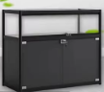 | 1200×200×1200 | 基材：环保型饰面刨花板制作,台面板厚度25mm,其余板材厚度18mm,上部分为实木框架，展示部分四周配厚8mm钢化玻璃。  饰面：正反三聚氰胺贴面。  封边：2mm厚同色优质PVC封边。  胶水：优质环保型胶水。  五金件：优质五金配件。  配置：每个门板安装1组机械钥匙锁。隔层尺寸可根据学校具体要求订制。 | 2 | 个
36 | 储物展示架 | 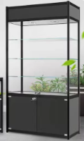 | 1200×400×2000 | 基材：环保型饰面刨花板制作,台面板厚度25mm,其余板材厚度18mm,中部展示部分四周配厚8mm钢化玻璃，  饰面：正反三聚氰胺贴面。  封边：2mm厚同色优质PVC封边。  胶水：优质环保型胶水。  五金件：优质五金配件。  配置：每个门板安装1组机械钥匙锁。隔层尺寸可根据学校具体要求订制。 | 5 | 个
37 | 休闲椅 | 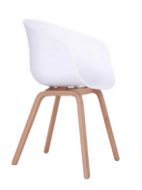 | 480×460×450 | 基材：坐板及靠背采用PP材质一次性注塑成型，椅架采用松木实木结构。  油漆：优质环保型油漆。  胶水：优质环保型胶水。 五金件：优质五金配件。 | 8 | 把
38 | 屏风办公桌 | 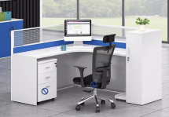 | 隔断：1400×1600×1200  台面：1400×1300 | 基材：环保型饰面刨花板制作，台面板厚度25mm,其余板材厚度18mm,桌面开走线孔，配插电。  饰面：正反三聚氰胺贴面。  封边：2mm厚同色优质PVC封边。  屏风材质：铝合金框架，表面通过阳极氧化处理。  玻璃：5 毫米钢化玻璃。  胶水：优质环保型胶水。  五金件：优质五金配件。  配置：小推柜抽屉安装1组连杆机械钥匙锁。隔层尺寸可根据学校具体要求订制。 | 74 | 张
39 | 钢制办公位矮柜 | 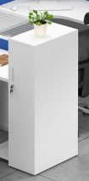 | 300×600×1200 | 基材：采用优质冷轧钢板，面板件采用1.0mm钢板，加强筋件采用1.5mm-2.5mm钢板，表面经静电粉末喷涂。  配置：每个门板安装1组机械钥匙锁。隔层尺寸可根据学校具体要求订制。 | 74 | 个
40 | 货架 | 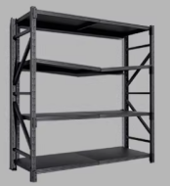 | 1200×600×2000 | 基材：采用优质冷轧钢板，面板件采用1.0mm钢板，加强筋件采用1.5mm-2.5mm钢板，表面经静电粉末喷涂。  配置：隔层尺寸可根据学校具体要求订制。 | 13 | 个
41 | 三门更衣柜 | 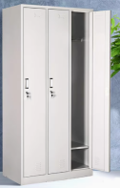 | 900×500×1850 | 基材：采用优质冷轧钢板，面板件采用1.0mm钢板，加强筋件采用1.5mm-2.5mm钢板，表面经静电粉末喷涂。  配置：每个门板安装1组机械钥匙锁。隔层尺寸可根据学校具体要求订制。 | 1 | 个
42 | 黑板 | 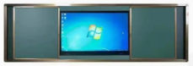 | 4000×200×1300 | 采用绿板专用优质整涂钢卷，颜色：墨绿色（白色、米黄色、淡兰色可选），书写板面厚度为不少于0.3mm，表面漆膜硬度：不少于6H，表面粗糙度仍可达到1.8 um。光泽度＜12%，无明显眩光；板面表面附有保护膜，可用普通粉笔书写，内衬板厚度为不少于14mm，整张无接缝。背板采用整块防锈镀锌板，厚度不少于0.20mm，由胶粘合经机器一次性成型。框架结构采用铝合金型材，铝合金表面均做纯白色处理；两侧槽口采用abs包角，书写板相连之处采用与书写板同颜色的≤10mm窄边设计。绿板外圈大边框链接件采用全铝材质，压铸成型，无锐角，边框与书写面板的固定，没有外露的金属紧固件； | 45 | 块
43 | 教师讲台 | 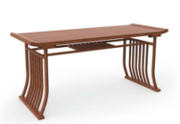 | 1400×600×750 | 材质：采用白蜡木实木板材，桌面板厚度25mm,桌架采用全实木结构。榫卯结构。  油漆：优质环保型油漆。  胶水：采用优质环保型胶水。 | 2 | 张
44 | 教师椅 | 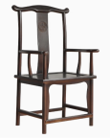 | 450×420×450-1050 | 材质：采用白蜡木实木板材，坐面板及靠背板厚度18mm,椅架采用全实木结构。榫卯结构。  油漆：优质环保型油漆。  胶水：采用优质环保型胶水。 | 2 | 把
45 | 学生桌1 | 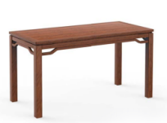 | 1200×600×750 | 材质：采用白蜡木实木板材，桌面板厚度25mm,桌架采用全实木结构。榫卯结构。  油漆：优质环保型油漆。  胶水：采用优质环保型胶水。 | 24 | 张
46 | 洗手台2 | 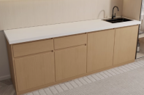 | 5600×600×800 | 基材：环保型饰面刨花板制作,台面板及层板厚度25mm,其余板材厚度18mm。  饰面：正反三聚氰胺贴面。  封边：2mm厚同色优质PVC封边。  胶水：优质环保型胶水。  五金件：优质五金配件。  配置：包含水槽七套、水龙头七套。隔层尺寸可根据学校具体要求订制。 | 1 | 个
47 | 展示柜 | 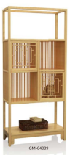 | 900×360×2000 | 材质：采用白蜡木实木板材，层板厚度25mm,其余板材厚度18mm,全实木结构。榫卯结构。  油漆：优质环保型油漆。  胶水：采用优质环保型胶水。  配置：隔层尺寸可根据学校具体要求订制。 | 4 | 个
48 | 底柜 | 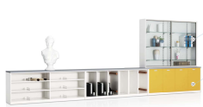 | 1000×600×800 | 基材：环保型饰面刨花板制作,层板厚度25mm,其余板材厚度18mm,配厚8mm钢化玻璃门。  饰面：正反三聚氰胺贴面。  封边：2mm厚同色优质PVC封边。  胶水：优质环保型胶水。  五金件：优质五金配件。  配置：每个门板安装1组机械钥匙锁。隔层尺寸可根据学校具体要求订制。 | 8 | 个
49 | 顶柜1 | 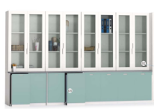 | 1000×450×1200 | 基材：环保型饰面刨花板制作,层板厚度25mm,其余板材厚度18mm,配厚8mm钢化玻璃门。  饰面：正反三聚氰胺贴面。  封边：2mm厚同色优质PVC封边。  胶水：优质环保型胶水。  五金件：优质五金配件。  配置：每个门板安装1组机械钥匙锁。隔层尺寸可根据学校具体要求订制。 | 4 | 个
50 | 顶柜2 | 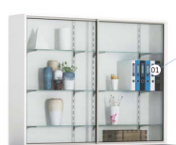 | 1000×450×1200 | 基材：环保型饰面刨花板制作,层板厚度25mm,其余板材厚度18mm,配厚8mm钢化玻璃门。  饰面：正反三聚氰胺贴面。  封边：2mm厚同色优质PVC封边。  胶水：优质环保型胶水。  五金件：优质五金配件。  配置：每个门板安装1组机械钥匙锁。隔层尺寸可根据学校具体要求订制。 | 4 | 个
51 | 升降讲台 | 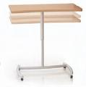 | 1000×520×680-1000 | 基材：采用环保型饰面刨花板制作，桌面板厚度25mm。  饰面：正反三聚氰胺贴面。  桌架：国产钢结构，壁厚1.5mm，底部配有万向脚轮。  涂装：钢制件经清洗、预热等处理，镀铬。  封边：2mm厚同色优质PVC封边。  胶水：优质环保型胶水。  五金件：优质五金配件。 | 26 | 个
52 | 教师讲桌 | 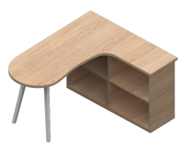 | 1400×1200×750 | 基材：环保型饰面刨花板制作，台面板厚度25mm,其余板材厚度18mm,桌面开走线孔，配插电。  饰面：正反三聚氰胺贴面。  封边：2mm厚同色优质PVC封边。  桌架：国产钢结构，壁厚1.5mm。  涂装：涂膜厚50-70μm。  胶水：优质环保型胶水。  五金件：优质五金配件。  配置：隔层尺寸可根据学校具体要求订制。 | 24 | 张
53 | 椅子 | 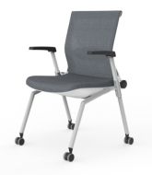 | 456×570×460 | 坐垫、靠背：靠背面料采用优质网布，坐垫为麻绒。内填充高密度定型海绵，回弹力35%以上。内衬12mm厚多层曲木板。  椅 脚：不锈钢材质，壁厚1.2mm，表面经环氧树脂喷涂处理。椅脚配有PU材质滑轮。  胶水：优质环保型胶水  五金件：优质五金配件。 | 26 | 把
54 | 学生储物柜 |  | 单门尺寸：323×450×453（不含底座高45） | 1.材质：柜门及柜体均采用高强度PE环保材注塑而成；底座高度45mm（±1），设计有连接件专用连接孔，可通过连接件紧密连接柜体。柜体采用PE材质整体注塑一次成型工艺生产，柜体采用PE材质，柜体采用两条外凸工艺线条贯穿整个柜体设计，另柜体中间部分设计有一条凹槽；每个柜体后面设计有透气孔，且透气孔位置排列柜体凹槽角落。门板采用人体工程学舒适度设计，门板左侧两角均有设计软角防护，左侧直角处用钢制模具一次性灌包成形软胶，门板采用注塑成型工艺生产，门板采用PE材质，门板背面与门副板组装，门副板与门板四周卡扣固定，门板表面光滑无纹路，门板左上角配号码牌；门板与柜体采用金属插杆链接，且插杆在门板内部，门板与柜体关合后，门板设计在门框内。  2、工艺：采用高强度PE环保材注塑而成。  3、单门规格尺寸：323mm（±2）×450mm（±2）×453mm（±4）（不含45mm底座），每增高一层高度增加453mm，每增加一列宽度增加323mm。 | 1152 | 门
55 | 工具柜 | 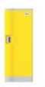 | 382×500×1020 | 材质：所有板材采用钢制模具一次注塑成型。门板：采用ABS环保材料注塑而成；柜体:采用高强度HIPS工程塑料制成，平顶板高度40mm。安装时通过特制的内固定板从柜子内部卡入卡槽并扣住平顶板。上下板高度30mm。与侧板榫卯配合连接，上下板正面带有一圈斜坡筋条。单侧板采用钢制模具一体注塑成型，外形尺寸为926×474×22（mm），与底座、上下板、平顶板榫卯配合，上下2边均带有凹凸造型增强稳定性，每片侧板内部带有8个隐孔，用于两组柜体的连接，穿透即可使用。内部选配层板筋条，与后板配合处设有3处凸台，可勾住后板。双侧板采用钢制模具一体注塑成型，外形尺寸为926×474×44（mm），与底座、上下板、平顶板榫卯配合。双侧板内部选配层板筋条，层板高度可按需求上下灵活调整；与后板配合处设有3处凸台，可勾住后板。后板分上下2块设计。且后板由注塑机注塑一次成型，每片后板中间环形排列透气孔，后板与侧板配合处2边均设有限位卡槽。插入单、双侧板导向槽后通过侧板3处凸台固定在单、双侧板上，后板下端设有一体式特殊插销，穿过下端上下板、后板，从而锁定下方柜子。上下后板连接处设有同心槽孔，可插入铰链销固定；门板左侧即拉手部分采用平面设计，右侧采用弧形设计，增加韧性防止门板变形；门板拉手框加厚设计同时拉手边框无缝贴合在门板上；号码牌属于镶嵌式安装；门板内侧配有杯架多功能置物盒，门板左侧即拉手部分采用平面设计，右侧采用弧形设计；门板内侧配有杯架多功能置物盒。底座高度80mm，与侧板榫卯配合连接，底座正面带有一圈斜坡筋条，柜门与柜体连接采用高强度尼龙铰链（Nylon）连接设计。门板内侧配有多功能置物盒，与副板组装固定，防撞软角用钢制模具一次性成型后，组装在门板直角处。护角采用环保热塑性橡胶材料。门板拉手框加厚设计同时拉手边框无缝贴合在门板上；配置模块化锁具拉手。  配件外框尺寸说明：侧板宽22mm（±2mm），双侧板宽44mm（±2mm），上下板高30mm（±2mm），门板厚26mm（±2mm）带造型部分36mm（±2mm），底座高80mm（±2mm）、平顶板高40mm（±2mm）。  柜子整体尺寸说明：1层1列：高1020（±2）×宽382（±1）×厚500mm（±1）（含底座、平顶板），每增加一层，在1020mm基础上增加930mm；每增加一列，宽度增加382mm。 | 24 | 个
56 | 绿板 | 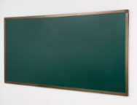 | 4000×200×1200 | 采用绿板专用优质整涂钢卷，颜色：墨绿色（白色、米黄色、淡兰色可选），书写板面厚度为不少于0.3mm，表面漆膜硬度：不少于6H，表面粗糙度仍可达到1.8 um。光泽度＜12%，无明显眩光；板面表面附有保护膜，可用普通粉笔书写，整板无拼接。 内衬板：厚度为不少于14mm，整张无接缝。背板采用整块防锈镀锌板，厚度不少于0.20mm，由胶粘合经机器一次性成型。框架结构采用铝合金型材，铝合金表面均做纯白色处理，两侧槽口采用abs包角，书写板相连之处采用与书写板同颜色的≤10mm窄边设计。绿板外圈大边框链接件采用全铝材质，压铸成型，无锐角，边框与书写面板的固定，没有外露的金属紧固件； | 33 | 块
57 | 软木板 | 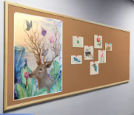 | 1200×200×1200 | 采用甄选实木边框，自然纹理。高密度板不易折断，变形，掉渣，经久耐用。可书写。书写板面厚度为不少于0.3mm，表面漆膜硬度：不少于6H，表面粗糙度仍可达到1.8 um。光泽度＜12%，无明显眩光；板面表面附有保护膜，可用普通粉笔书写，整板无拼接。 内衬板：厚度为不少于14mm，整张无接缝。背板采用整块防锈镀锌板，厚度不少于0.20mm，由胶粘合经机器一次性成型。框架结构采用铝合金型材，铝合金表面均做纯白色处理；两侧槽口采用abs包角，书写板相连之处采用与书写板同颜色的≤10mm窄边设计。链接件采用全铝材质，压铸成型，无锐角，边框与书写面板的固定，没有外露的金属紧固件； | 50 | 块
58 | 转角柜台 | 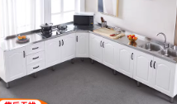 | 2550-700×600×800 | 基材：环保型饰面刨花板制作,厚度18mm。  饰面：正反三聚氰胺贴面。  封边：2mm厚同色优质PVC封边。  胶水：优质环保型胶水。  五金件：优质五金配件。  配置：包含水槽一套、水龙头一套。隔层尺寸可根据学校具体要求订制。 | 1 | 个
59 | 大班桌1 | 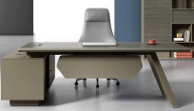 | 主桌：1800×900×750  副桌：1600×400×600 | 基材：环保型饰面刨花板制作，台面板厚度25mm,其余板材厚度18mm,桌面开走线孔，配插电。  饰面：正反三聚氰胺贴面。  封边：2mm厚同色优质PVC封边。  桌架：采用国产钢结构，壁厚1.5mm.  涂装：涂膜厚50-70μm。  胶水：优质环保型胶水。  五金件：优质五金配件。  配置：抽屉门板安装1组机械钥匙锁。隔层尺寸可根据学校具体要求订制。 | 2 | 张
60 | 文件柜2 | 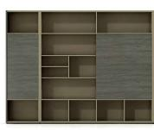 | 900×400×2000 | 基材：环保型饰面刨花板制作,厚度18mm。  饰面：正反三聚氰胺贴面。  封边：2mm厚同色优质PVC封边。  胶水：优质环保型胶水。  五金件：优质五金配件。  配置：每个门板安装1组机械钥匙锁。隔层尺寸可根据学校具体要求订制。 | 4 | 个
61 | 办公椅（可卧躺） | 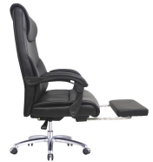 | 640×540×940-1040 | 坐垫：优质人造皮，高密度定型海绵，回弹力35%以上。内衬12mm厚多层曲木板。整体符合人体工程学要求。  胶水：优质环保型胶水。  五星脚：不锈钢，壁厚1.5mm，带尼龙轻音轮， 配气压棒。  气杆：优质气杆，升降性能可达15万次以上。  五金件：优质五金配件。 | 2 | 把
62 | 会客椅 | 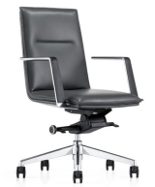 | 580×650×990 | 坐垫：优质人造皮，高密度定型海绵，回弹力35%以上。内衬12mm厚多层曲木板。  胶水：优质环保型胶水。  五星脚：不锈钢，壁厚1.5mm，带尼龙轻音轮，配气压棒。  气杆：优质气杆，升降性能可达15万次以上。  五金件：优质五金配件。 | 4 | 把
63 | 沙发 | 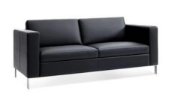 | 1420×790×740 | 材质：靠背板采用实木多层板，厚度18mm。  坐垫及靠背：采用西皮面料软包，内填充低温发泡高回弹定型海绵(35-55KG/m3)。  椅架：采用不锈钢结构，壁厚1.5mm,配有防滑脚套。表面经环氧树脂喷涂处理。  胶水：优质环保型胶水。  五金件：优质五金配件。 | 5 | 个
64 | 茶几 | 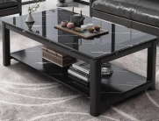 | 1200×600×430 | 基材：台面采用厚8mm钢化玻璃，桌架采用实木结构。  饰面：正反三聚氰胺贴面。  封边：2mm厚同色优质PVC封边。  胶水：优质环保型胶水。  五金件：优质五金配件。 | 6 | 张
65 | 大班桌2 | 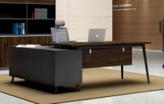 | 主桌：1600×800×750  副桌：1600×400×600 | 基材：环保型饰面刨花板制作，台面板厚度25mm,其余板材厚度18mm,桌面开走线孔，配插电。  饰面：正反三聚氰胺贴面。  封边：2mm厚同色优质PVC封边。  桌架：采用国产钢结构，壁厚1.5mm。  涂装：涂膜厚50-70μm。  胶水：优质环保型胶水。  五金件：优质五金配件。  配置：抽屉门板安装1组机械钥匙锁。隔层尺寸可根据学校具体要求订制。 | 2 | 张
66 | 文件柜3 | 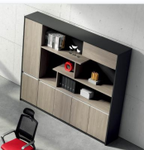 | 900×400×2000 | 基材：环保型饰面刨花板制作,厚度18mm。  饰面：正反三聚氰胺贴面。  封边：2mm厚同色优质PVC封边。  胶水：优质环保型胶水。  五金件：优质五金配件。  配置：门板安装1组机械钥匙锁。隔层尺寸可根据学校具体要求订制。 | 2 | 个
67 | 沙发组合（1+1+3） | 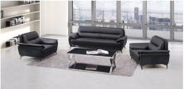 | 单位：1020×800×780  三位：2020×800×780 | 基材：沙发内框架采用实木多层板，厚度18mm。  坐垫及靠背：采用西皮面料软包，内填充低温发泡高回弹定型海绵(35-55KG/m3)、表面柔软，无发霉，无脱色，无针孔，无擦伤，色泽、纹理相似。  茶几：台面采用厚8mm钢化玻璃，桌架采用实木结构，纹理清晰自然，圆边圆角，经久耐用。  椅架：采用不锈钢结构，壁厚1.5mm,配有防滑脚套。表面经环氧树脂喷涂处理。  胶水：优质环保型胶水。  五金件：优质五金配件。 | 1 | 组
68 | 多媒体讲台 | 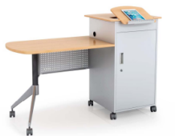 | 1500×600×1012±10 | 基材：采用实木多层板表面贴橡胶实木皮，台面板厚度25mm,其余板材厚度18mm,桌面开走线孔，配插电。  脚架：国产钢结构，壁厚1.5mm，底部配有带刹车万向脚轮。  涂装：涂膜厚50-70μm。  油漆：优质环保型油漆。  胶水：优质环保型胶水  五金件：优质五金配件。  配置：抽屉门板安装1组机械钥匙锁。隔层尺寸可根据学校具体要求订制。 | 10 | 张
69 | 讲台 | 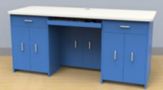 | 1600×600×750 | 基材：采用实木多层板表面贴橡胶实木皮，台面板厚度55mm,其余板材厚度18mm,桌面开走线孔，配插电。  油漆：优质环保型油漆。  胶水：优质环保型胶水  五金件：优质五金配件。  配置：包含一个五孔插座。隔层尺寸可根据学校具体要求订制。 | 1 | 张
70 | 双人位升降屏风电脑桌 | 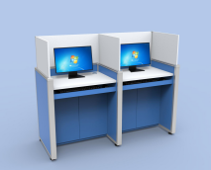 | 1600×600×900/1200 | 基材：环保型饰面刨花板制作,台面板厚度25mm,其余板材厚度18mm,桌面开走线孔，配插电。屏风可长升降。  饰面：正反三聚氰胺贴面。  封边：2mm厚同色优质PVC封边。  胶水：优质环保型胶水。  五金件：优质五金配件。  配置：包含一个五孔插座。隔层尺寸可根据学校具体要求订制。 | 48 | 位
71 | 矮背椅 | 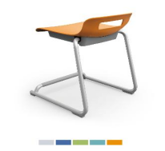 | 435×435×550 | 基材：椅身采用PP耐冲击塑料一体注塑成型。座背连体一体成型，整体采用人体工程学设计，坐垫内凹弧线设计，坐垫前端有瀑布型设计。  椅脚：优质电镀钢架，壁厚1.5mm，涂装：涂膜厚50-70μm。 | 384 | 把
72 | 教师实验演示讲台 | 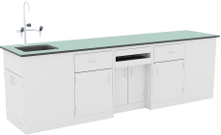 | 2850×700×900 | 全钢结构；  台面：采用12.7mm厚双面膜耐腐蚀实芯理化板制作，四角倒R15圆角。桌面开走线孔，配插电。  柜体：采用1.0mm优质镀锌钢板，采用CO2保护焊焊接，打磨处理，表面经耐酸碱EPOXY粉末烤漆处理（烤漆膜厚度平均值不少于70μm）；整体结构设计合理，预留电脑主机、键盘托、实物展台、教师电源位置。  拉手：采用C型不锈钢拉手；  门板及抽面：采用双层钢板，必须两层组装式设计，保证两层双面都喷涂处理，中间采用隔音材料；  固定桌脚：采用柜体内置可调ABS调整脚，保证调整脚前后都可以调节高低。  胶水：优质环保型胶水  五金件：优质五金配件。  配置：包含水槽、水龙头一套。隔层尺寸可根据学校具体要求订制。 | 3 | 张
73 | 多功能学生桌1 | 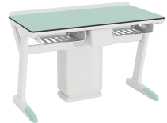 | 1225×600×780/820 | 新型塑铝结构。  台面：采用12.7mm厚双面膜耐腐蚀实芯理化板制作，四角倒R15圆角。桌面开走线孔，配插电。台面后方卡入学生桌铝型槽内，前方用预埋件与桌体固定。  结构：新型塑铝结构，整体1200×600×780。学生位镂空式，符合人体工程学设计。专用书包斗ABS注塑一体注塑成型尺寸410×330×120，镂空设计，中间设挂凳卡。  侧脚：采用三段式高强度铝合金结构，整体规格590×770，立柱采用倾斜式设计，内嵌入上下铸铝脚40mm，后端配备加固支撑梁，厚度为2.0MM.各部分连接设置专用定位件。左右侧脚上连接梁采用三根铝合金型材连接，左右侧脚下连接梁采用40×80×1.5mm钢制椭圆管，两端与2.5mm钢制连接片焊接成型，并用高强度内六角螺丝连接，便于组装及拆卸，所有金属表面经环氧树脂粉末喷涂高温固化处理。  背部档水板、前横梁、中间横梁全部采用高强度挤出铝合金模具型材，各部分连接设置专用定位件，并用高强度内六角螺丝连接，便于组装及拆卸，金属表面经环氧树脂粉末喷涂高温固化处理  桌侧脚：桌侧脚设置专用孔位与地面固定，并配有跟台面同色ABS脚套装饰盖。  配置：包含专用学生电源。隔层尺寸可根据学校具体要求订制。 | 96 | 张
74 | 多功能防溅水槽柜 | 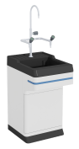 | 600×450×820 | 结构：三段组合式结构，分为水槽、柜体、地脚三部分；整体造型美观  水槽：采用阻燃性GFRP纤维增强塑料，内外双层设计，模具一次成型。水槽后侧台面上设计有点状的沥水点，水槽前沿高度低于两侧及后部70mm，底部带S弯防臭设计，水槽后部有设计三级滤网设计。不锈钢上下水面板，自带上下快速接口。  内置式扬程水泵，新型环保增压水泵；电压，24V，功率，60W，流量，12L/min，自带止回阀功能。  柜体：采用1.0mm优质镀锌钢板制作，经切割、圆角折弯、焊接、打磨成型，表面经环氧树脂喷涂处理，耐酸碱；柜门圆弧设计。  地脚：采用PP材质，磨具一次成型，耐酸碱。  配置：包含水龙头一套。 | 36 | 个
75 | 陈列柜1 | 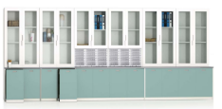 | 2050×500×2400 | 材质：环保型刨花板制作，层板厚度25mm,其余板材厚度18mm。  饰面：正反三聚氰胺贴面。  封边：2mm厚同色优质PVC封边。  胶水：优质环保型胶水。  五金件：优质五金配件。  配置：抽屉门板安装1组机械钥匙锁。隔层尺寸可根据学校具体要求订制。 | 2 | 个
76 | 准备台1 | 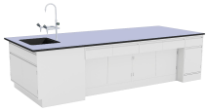 | 3000×1200×800 | 全钢结构：  台面：采用12.7mm厚实验室专用理化板,周边加厚至25.4mm,倒圆角处理；  柜体：采用1.0mm优质镀锌钢板，采用CO2保护焊焊接，打磨处理，表面经耐酸碱EPOXY粉末烤漆处理（烤漆膜厚度平均值不少于70μm）；整体采用组合式柜体，含2个座人空位；  拉手：铝合金条形暗拉手；  门板及抽面：采用双层钢板，必须两层组装式设计，保证两层双面都喷涂处理，中间采用隔音材料；  固定桌脚：采用柜体内置可调ABS调整脚，保证调整脚前后都可以调节高低。  胶水：优质环保型胶水  五金件：优质五金配件。  配置：包含水槽水龙头一套，试剂架一套，pp材质滴水架一套。隔层尺寸可根据学校具体要求订制。 | 2 | 张
77 | 小推车 | 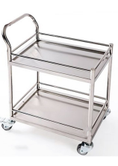 | 600×450×850 | 基材：采用304#国际0.8mm，立柱采用Φ19mm圆管，防护栏采用Φ13mm圆管；推手通过专用模具成型，便于推动，握感舒适、适用于暗红环境；整体焊接后打磨抛光处理。  配件：优质3寸医疗静音丝杠（M12）脚轮产品经焊接、打磨抛光处理。  涂装：涂膜厚50-70μm。  五金件：优质五金配件。 | 3 | 个
78 | 仪器柜 | 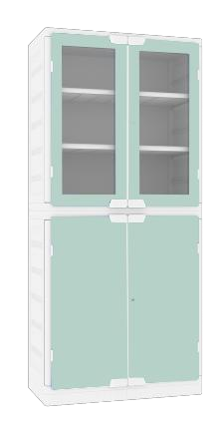 | 1000×500×2000 | 柜体：侧板、顶底板采用改性PP材料增加强度，注塑模一次性成型，表面沙面和光面相结合处理,保证柜体之坚固及密封性，耐腐蚀性强。  下储物柜门：内框采用改性PP材质注塑模一次成型, 外嵌4.6mm厚钢化烤漆玻璃。  上柜视窗们：内框采用改性PP材质注塑模一次成型, 外嵌4.6mm厚钢化烤漆玻璃，中间烤漆镂空制作。  层板：上部配置两块活动层板，下部配置一块活动层板，层板全部采用改性PP材质注塑模一次成型，表面沙面和光面相结合处理，四周有阻水边，底部镶嵌钢质横梁，承重力强。整体设计为活动式，可随意抽取放在合适的隔层，自由组合各层空间。  门把手：采用经过改性PP材质注塑模一次成型，与柜门平行，开启方便。  门铰链：采用经过射出成型的PP材料制成，耐腐蚀性好。  胶水：优质环保型胶水  五金件：优质五金配件。  配置：每个门板安装1组机械钥匙锁。隔层尺寸可根据学校具体要求订制。 | 5 | 个
79 | 药品柜 |  | 1000×500×1900 | 基材：全钢结构，柜体采用优质钢材裸板厚度1.0mm一级镀锌钢板冲折制作。.  配置：采用双开门型式，上部为钢化玻璃开门（门框为整板开孔，双层门），下部为钢制开门（双层门）。上柜配置两块钢制层板，下柜配置一块钢制层板，层板高度可以上下调节，不锈钢工字拉手。每个门板安装1组机械钥匙锁。隔层尺寸可根据学校具体要求订制。 | 8 | 个
80 | 单面标本柜 | 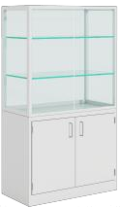 | 1000×500×2000 | 基材：全钢结构，每个柜体均应为完整独立的落地型全钢制柜体设计。柜体采用优质钢材裸板厚度大于1.0mm一级镀锌钢板冲折制作。下部为钢制开门（双层门）。上柜为玻璃结构，厚度5mm,钢化玻璃层板，钢化玻璃移门。  配置：每个门板安装1组机械钥匙锁。隔层尺寸可根据学校具体要求订制。 | 3 | 个
81 | 学生桌2 | 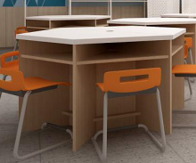 | 1400×1225×750 | 基材：环保型饰面刨花板制作,台面板厚度25mm,其余板材厚度18mm。  饰面：正反三聚氰胺贴面。  封边：2mm厚同色优质PVC封边。  胶水：优质环保型胶水。  五金件：优质五金配件。 | 8 | 张
82 | 展示柜 | 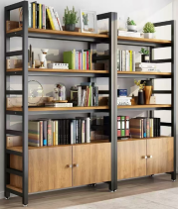 | 1600×400×1700±10 | 基材：环保型饰面刨花板制作,层板厚度25mm,其余板材厚度18mm。  饰面：正反三聚氰胺贴面。  框架：采用铁艺结构，厚度2.0mm。采用CO2保护焊焊接成型。打磨处理，表面经耐酸碱EPOXY粉末烤漆处理（烤漆膜厚度平均值不少于70μm）；  封边：2mm厚同色优质PVC封边。  胶水：优质环保型胶水。  五金件：优质五金配件。  配置：上部分为全没敞开式，底部配门板，每个门板安装1组机械钥匙锁。隔层尺寸可根据学校具体要求订制。 | 4 | 个
83 | 计算机讲台 | 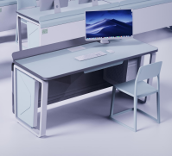 | 1800×700×800 | 基材：采用实木多层板表面贴橡胶实木皮，台面板厚度25mm,其余板材厚度18mm,桌面开走线孔，配插电。  油漆：优质环保型油漆。  脚架：国产钢结构，壁厚1.5mm。  涂装：涂膜厚50-70μm。  胶水：优质环保型胶水  五金件：优质五金配件。 | 1 | 张
84 | 计算机学生桌 | 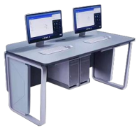 | 1500×600×750 | 基材：环保型饰面刨花板制作，台面板厚度25mm,其余板材厚度18mm,桌面开走线孔，配插电。  饰面：正反三聚氰胺贴面。  封边：2mm厚同色优质PVC封边。  脚架：国产钢结构，壁厚1.5mm，  涂装：涂膜厚50-70μm。  胶水：优质环保型胶水。  五金件：优质五金配件。 | 24 | 张
85 | 学生桌3 | 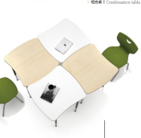 | 650×603×625~775 | 基材：环保型饰面刨花板制作，台面板厚度25mm,其余板材厚度18mm,桌面开走线孔，配插电。  饰面：正反三聚氰胺贴面。  脚架：国产钢结构，壁厚1.5mm，底部配有带刹车万向脚轮。  涂装：涂膜厚50-70μm。  封边：2mm厚同色优质PVC封边。  胶水：优质环保型胶水。  五金件：优质五金配件。 | 48 | 张
86 | 仿古学生桌 | 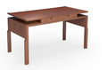 | 1400×650×750 | 材质：采用白蜡木实木板材，桌面板厚度25mm,桌架采用全实木结构。榫卯结构。  油漆：优质环保型油漆。  胶水：采用优质环保型胶水。 | 24 | 张
87 | 学生椅1 | 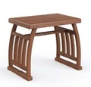 | 400×300×450 | 材质：采用白蜡木实木板材，坐面板厚度18mm,椅架采用全实木结构。榫卯结构。  油漆：优质环保型油漆。  胶水：采用优质环保型胶水。 | 96 | 把
88 | 博古架 | 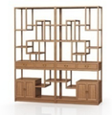 | 980×300×1950 | 材质：采用白蜡木实木板材，层板厚度25mm,其余板材厚度18mm,采用全实木结构。榫卯结构。  油漆：优质环保型油漆。  胶水：采用优质环保型胶水。  配置：隔层尺寸可根据学校具体要求订制。 | 4 | 个
89 | 收纳柜 | 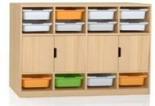 | 1340×450×900 | 基材：环保型饰面刨花板制作,厚度18mm。  饰面：正反三聚氰胺贴面。  封边：2mm厚同色优质PVC封边。  胶水：优质环保型胶水。  五金件：优质五金配件。  配置：不配塑料框，隔层尺寸可根据学校具体要求订制。 | 5 | 个
90 | 团体桌 | 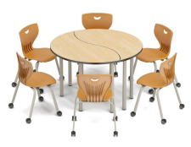 | 800×1200×750 | 基材：环保型饰面刨花板制作,台面板厚度25mm。  饰面：正反三聚氰胺贴面。  封边：2mm厚同色优质PVC封边。  桌架：采用国产钢结构，壁厚1.5mm.底部配有PP材质脚套。  涂装：涂膜厚50-70μm。  胶水：优质环保型胶水。  五金件：优质五金配件。 | 4 | 张
91 | 学生椅2 | 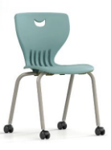 | 484×501×768  座高：440 | 基材：外框采用全新PA+GF一次注塑成型，不得采用回收料生产；内片采用全新PP+GF一次注塑成型，不得采用回收料生产；  靠背上带有长条型把手设计，中间有内凹式55mm（±5mm）曲线弧度设计，带有通气孔，保证通风、通气；  功能：长条把手方便拖动、搬起，内凹设计能很好支撑学生脊椎，避免学生驼背、侧弯；  椅座：采用人体学工学设计。  椅架：：采用φ25×2.0mm白皮管，压弯焊接而成。粉尘防静电喷涂，经200度高温烘烤。底部配有滑  轮。  涂装：涂膜厚50-70μm。 | 18 | 把
92 | 沙盘 | 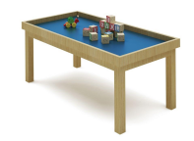 | 1200×600×750 | 基材：环保型饰面刨花板制作,台面板厚度25mm,桌架采用全实木结构。  饰面：正反三聚氰胺贴面。  封边：2mm厚同色优质PVC封边。  胶水：优质环保型胶水。  五金件：优质五金配件。  配置：桌面深度尺寸可根据学校具体要求订制。 | 2 | 张
93 | 沙袋 | 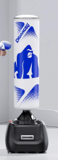 | ø480×1800 | 优质西皮，内填充细沙。 | 2 | 个
94 | 书架 | 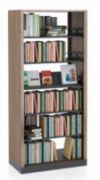 | 900×400×2000 | 基材：环保型饰面刨花板制作,层板厚度25mm,其余板材厚度18mm。  饰面：正反三聚氰胺贴面。  封边：2mm厚同色优质PVC封边。  胶水：优质环保型胶水。  五金件：优质五金配件。  配置：隔层尺寸可根据学校具体要求订制。 | 8 | 个
95 | 圆几 | 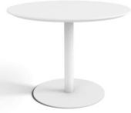 | ∅800×750±10 | 钢木结构：以钢架为支撑；  基材：桌面采用25mm厚环保型三聚氰胺刨花板制作。  框架：采用Φ80×1.5mm厚优质圆管，钢结构，承重300kG以上，表面经环氧树脂喷涂处理。  饰面：正反三聚氰胺贴面。  封边：2mm厚同色优质PVC封边。  胶水：优质环保型胶水。  五金件：优质五金配件。 | 14 | 张
96 | 蛋椅 | 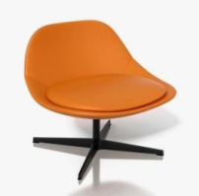 | 800×780×700±10 | 面料：正视面采用优质西皮，厚度1.2mm。内衬板采用12mm曲木板。  海绵：内填充高密度海绵（45kg/m³以上），靠背、座面各取适应密度的海绵，回弹力35%以上。  脚架：采用国产钢结构，壁厚1.2mm，带尼龙轮。配气压棒。  涂装：涂膜厚50-70μm。  胶水：优质环保型胶水。  五金件：优质五金配件。 | 16 | 把
97 | 多功能学生桌2 | 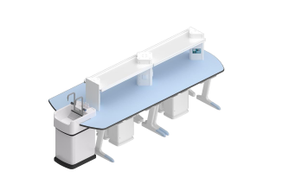 | 2400×1200×780/820 | 新型塑铝结构。  台面：采用12.7mm厚双面膜耐腐蚀实芯理化板制作，四角倒R15圆角。台面后方卡入学生桌铝型槽内，前方用预埋件与桌体固定。  结构：新型塑铝结构，整体1200×600×780。学生位镂空式，符合人体工程学设计。专用书包斗ABS注塑一体注塑成型尺寸410×330×120，镂空设计，中间设挂凳卡。  侧脚：采用三段式高强度铝合金结构，整体规格590×770，立柱采用倾斜式设计，内嵌入上下铸铝脚40mm，后端配备加固支撑梁，厚度为2.0MM.各部分连接设置专用定位件。左右侧脚上连接梁采用三根铝合金型材连接，左右侧脚下连接梁采用40×80×1.5mm钢制椭圆管，两端与2.5mm钢制连接片焊接成型，并用高强度内六角螺丝连接，便于组装及拆卸，所有金属表面经环氧树脂粉末喷涂高温固化处理。要做到承重性能强和耐酸碱、耐腐蚀。  背部档水板、前横梁、中间横梁：全部采用高强度挤出铝合金模具型材，各部分连接设置专用定位件，并用高强度内六角螺丝连接，便于组装及拆卸。金属表面经环氧树脂粉末喷涂高温固化处理。  桌侧脚：桌侧脚设置专用孔位与地面固定，并配有跟台面同色ABS脚套装饰盖。  配置：包含4套专用学生电源。 | 6 | 张
98 | 陈列柜2 | 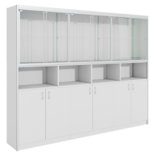 | 3050×500×2400 | 基材：采用优质冷轧钢板，面板件采用1.0mm钢板，加强筋件采用1.5mm-2.5mm钢板，表面经静电粉末喷涂。  配置：每个门板安装1组机械钥匙锁。隔层尺寸可根据学校具体要求订制。 | 8 | 个
99 | 实验凳 | 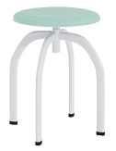 | Φ315×450-500 | 凳脚材质：4个凳脚采用17×34×1.7mm 无缝钢管模具一次成型。全圆满焊接完成，结构牢固，经高温粉体烤漆处理，长时间使用也不会产生表面烤漆剥落现象 螺旋升降式，升降距离为50mm，最高离地距离为500mm。Ф凳面直径315×高450-500mm，  凳面材质：采用聚丙烯共聚级注塑,厚5mm。表面细纹咬花，防滑不发光，凳面底部镶嵌4枚铜质螺纹，采用不锈钢螺丝与圆型托盘固定。  脚垫材质：采用PP加耐磨纤维质塑料，实心倒勾式一体射出成型 凳面与凳脚留有一定的空间便于凳子挂在挂凳扣上。  胶水：优质环保型胶水。  五金件：优质五金配件。 | 96 | 把
100 | 供应系统 | 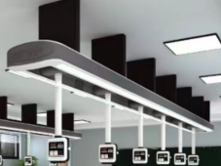 | 7540×575×220 | 1.整体采用3.0mm冷轧钢板，经激光雕刻机精细雕刻，数控折弯成型，表面经环氧树脂粉末喷涂高温固化处理。  2.整体采用5mm抗倍特板，保护主体构架内的供应系统的安全，防止灰尘进入罩体内。  3.接收智能控制系统信号实现远程遥控，动力为直流24V低压电机推送杆，固定于3mm厚专用铝合金模具一体成型，外部保护罩为铝合金模具一次成型，摇臂上装电源、选配网络及上下水模块。  4.接收智能化控制系统控制，主体采用铝合金材质，内部铝质框架，外壳采用ABS注塑成型，预留多个供应系统安装位置，水电分离设计，模块设计防水功能。  5.规格：65×65×8mm（2个/组）接收智能化控制系统控制，内含新国标多功能插座24个。  6.铝合金材质，在水电系统出现故障时紧急制动，确保实验时安全。  7.模块化设计，每组模块间采用活接式连接，方便安装、检修。采用2.5mm²电线进行系统布线。  8.接收智能化控制系统控制，功能面板采用1200×85mm，配置LED日光灯1根，每根15W，灯罩采用ABS一次成型，设计安装磨砂透明均光板，不仅能使光线扩散均匀更能起到安全防护作用。  9.自动排水模块1组、水模拟量控制器1组、电源控制器1套、自动保护系统1组。  所有排水由智能化控制系统集中控制，三联高低位龙头处设置排水接口，接口与学生水槽柜采用优质硅胶软管连接，接口均采用自动锁紧插拔式连接方式（拔掉时没有污水流出），用时接上，不用时可收起。当学生水槽柜量达到一定值时系统自动排水、污水经过连接管排至顶部排水管总管后流出，当水槽柜污水排净后排水系统自动关闭。控制系统设置一键排空功能，可一键将管道内所有的污水排空。  10.接收智能化控制系统控制，功能面板采用钢制面板，每组功能板上预留不锈钢快速给排水接口1对。并配置配套给排水软管2根。快速给水接口5mm厚304不锈钢材质，带自动止水功能，表面抛光拉丝处理。快速排水接口采用PP材质专用接口。 | 1 | 套
101 | 通风柜 | 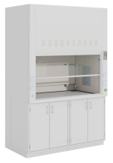 | 1500×850×2350 | 基材：采用优质冷轧钢板，面板件采用1.0mm钢板，加强筋件采用1.5mm-2.5mm钢板，表面经静电粉末喷涂。  配置：每个门板安装1组机械钥匙锁。隔层尺寸可根据学校具体要求订制。 | 1 | 个
102 | 毒品柜 | 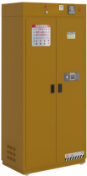 | 900×510×2000 | 基材：采用优质冷轧钢板，面板件采用1.0mm钢板，加强筋件采用1.5mm-2.5mm钢板，表面经静电粉末喷涂。  配置：每个门板安装1组机械钥匙锁。隔层尺寸可根据学校具体要求订制。 | 2 | 个
103 | 教师实验演示讲台 | 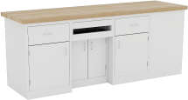 | 2400×700×900 | 全钢结构；  台面：采用12.7mm厚双面膜耐腐蚀实芯理化板制作，四角倒R15圆角。  柜体：采用1.0mm优质镀锌钢板，采用CO2保护焊焊接，打磨处理，表面经耐酸碱EPOXY粉末烤漆处理（烤漆膜厚度平均值不少于70μm）；整体结构设计合理，预留电脑主机、键盘托、实物展台、教师电源位置。  拉手：采用C型不锈钢拉手；  门板及抽面：采用双层钢板，必须两层组装式设计，保证两层双面都喷涂处理，中间采用隔音材料，保证关门减少噪音；  固定桌脚：采用柜体内置可调ABS调整脚，保证调整脚前后都可以调节高低。  胶水：优质环保型胶水  五金件：优质五金配件。  配置：包含专用教师电源一套。隔层尺寸可根据学校具体要求订制。 | 3 | 张
104 | 边台1 | 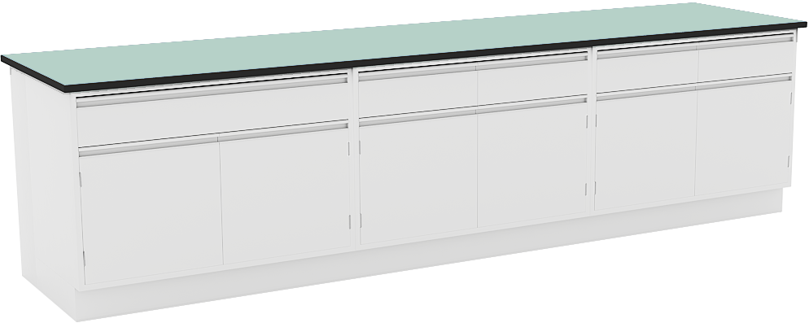 | 6000×750×800 | 基材：采用优质冷轧钢板，面板件采用1.0mm钢板，加强筋件采用1.5mm-2.5mm钢板，表面经静电粉末喷涂。  配置：每个门板安装1组机械钥匙锁。隔层尺寸可根据学校具体要求订制。 | 1 | 张
105 | 边台2 |  | 4700×750×800 | 基材：采用优质冷轧钢板，面板件采用1.0mm钢板，加强筋件采用1.5mm-2.5mm钢板，表面经静电粉末喷涂。  配置：每个门板安装1组机械钥匙锁。隔层尺寸可根据学校具体要求订制。 | 1 | 张
106 | 准备台2 | 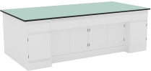 | 2400×1200×800 | 基材：采用优质冷轧钢板，面板件采用1.0mm钢板，加强筋件采用1.5mm-2.5mm钢板，表面经静电粉末喷涂。  配置：每个抽屉门板安装1组机械钥匙锁。隔层尺寸可根据学校具体要求订制。 | 1 | 张
107 | 仪器柜 | 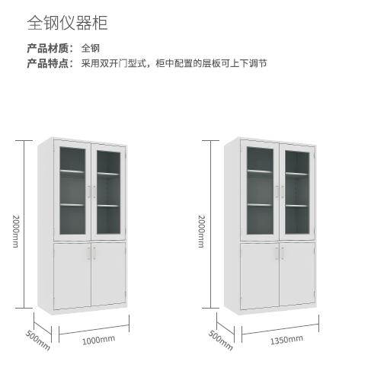 | 1000×500×2000 | 基材：采用优质冷轧钢板，面板件采用1.0mm钢板，加强筋件采用1.5mm-2.5mm钢板，表面经静电粉末喷涂。  配置：每个门板安装1组机械钥匙锁。隔层尺寸可根据学校具体要求订制。 | 15 | 个
108 | 特殊仪器柜 |  | 1350×500×2000 | 基材：采用优质冷轧钢板，面板件采用1.0mm钢板，加强筋件采用1.5mm-2.5mm钢板，表面经静电粉末喷涂。  配置：每个门板安装1组机械钥匙锁。隔层尺寸可根据学校具体要求订制。 | 3 | 个
109 | 音乐器材橱 | 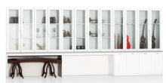 | 900×450×2000 | 基材：环保型饰面多层板，层板厚度25mm,其余板材厚度18mm。  饰面：正反三聚氰胺贴面。  封边：2mm厚同色优质PVC封边。  胶水：优质环保型胶水。  五金件：优质五金配件。  配置：每个门板安装1组机械钥匙锁。隔层尺寸可根据学校具体要求订制。 | 12 | 个
110 | 讨论桌 | 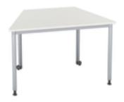 | 1171×600×750±10 | 基材：环保型饰面刨花板制作，台面板厚度25mm,桌面开走线孔，配插电。  饰面：正反三聚氰胺贴面。  封边：2mm厚同色优质PVC封边。  桌架：采用国产钢结构，壁厚1.5mm.  涂装：涂膜厚50-70μm。  胶水：优质环保型胶水。  五金件：优质五金配件。 | 2 | 张
111 | 主播桌 | 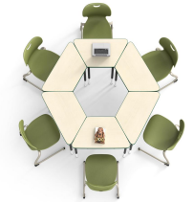 | 1000×500×775±5 | 基材：环保型饰面刨花板制作，台面板厚度25mm,桌面开走线孔，配插电。  饰面：正反三聚氰胺贴面。  封边：2mm厚同色优质PVC封边。  桌架：采用国产钢结构，壁厚1.5mm.  涂装：涂膜厚50-70μm。  胶水：优质环保型胶水。  五金件：优质五金配件。 | 4 | 张
112 | 音乐凳 | 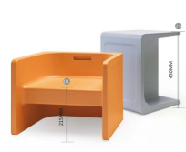 | 450×350×250 | 尺寸。厚度：坐面5mm,凳脚20mm,抽屉侧板3mm,抽屉前后板4.5mm；  材质：优质ABS一体注塑成型；侧边必须为双层结构，增加产品的坚固性及承重性，保证产品使用过程中的安全性。 | 48 | 张
113 | 可折叠移动合唱台 | 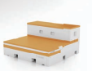 | 1220×1150×610 | 材质：采用橡胶木实木制作，厚度25mm，可实现一台多用，收缩一半可用于合唱台使用；亦可组成梯形，用于日常器乐排练，或大型演出时，可以将民乐/弦乐的三谱台以后的演奏者逐层垫起。  框架：采用钢架支撑。壁厚2.0mm。  涂装：涂膜厚50-70μm。  油漆：优质环保型油漆。  胶水：采用优质环保型胶水。  五金件：优质五金配件。 | 8 | 个
114 | 学生桌4 | 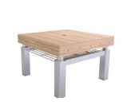 | 1200×200×780 | 基材：环保型饰面刨花板制作，台面板厚度55mm,其余板材厚度18mm,桌面开走线孔，配插电。  饰面：正反三聚氰胺贴面。  封边：2mm厚同色优质PVC封边。  桌架：采用钢架支撑。壁厚2.0mm.  涂装：涂膜厚50-70μm。  胶水：优质环保型胶水。  五金件：优质五金配件。 | 12 | 张
115 | 智慧一体机 | 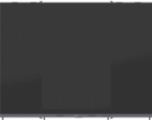 | 4200×1226×101 | 屏幕尺寸：不小于86英寸 LED 液晶A规屏（提供证明），显示比例16:9，亮度不少于350cd/m2，对比度不少于5000：1。图像物理高清分辨率1920×1080满足数字全高清1080P要求。输入端子:不少于2路VGA；不少于2路Audio；不少于1路AV；不少于1路YPbPr；不少于3路HDMI；不少于1路TV RF；不少于2路Android USB；不少于1路Line in；不少于1路RS232接口；不少于1路RJ45。输出端子：不少于1路耳机；不少于1路HDMI；不少于1路同轴输出。整机具备HDMI out输出端子，可将设备任意通道的音视频信号输出到外部显示设备。采用非接触式红外十点或以上触控技术，支持在window及安卓系统中都可以进行十点或以上同时书写。Intel i5,4GB内存,500GB硬盘一键调整分辨率：可通过实体按键以及触摸按键对内置电脑画面实现一键切换屏幕分辨率，调整画面显示比例。在安卓系统下，能对TV多媒体USB所读取到的课件文件进行自动归类，可快速分类查找office文档、音乐、视频、图片等文件。无线智能遥控功能，通过遥控器可实现一键开启交互白板软件、PPT上下翻页、一键锁定/解锁触摸及整机实体按键、一键冻结屏幕、一键查看整机温度、一键黑屏等功能。支持任意通道下通过手势识别调出黑板擦工具进行擦除。 | 1 | 台
116 | 总控箱 | 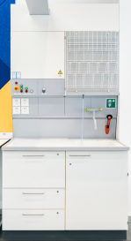 | 1200×2400×750 | 总控箱是把电源等所有的顶面吊装装置结构主体与顶面吊装装置资源供应系统相连接的主要界面。教师可通过总控箱控制所有媒质，媒质包括：万向吸风，上下水，强电，低压电，多媒体，网络，灯光，扬声器。所有媒质皆为独立控制，配有急停按钮，可在紧急情况下关闭整套系统。  控制单元  设置在控制柜中部，高度适中，方便操作；需教师用钥匙开启，保障实验室的使用安全。  （1）急停开关，在发生紧急情况时按下，用于关闭整个系统。  （2）电源开关，教师端与学生端分开控制，开关为绿色I打开，红色0关闭，操作简单方便。  （3）供水按钮，由教师统一控制，开关为绿色I打开，红色0关闭，操作简单方便。  （4）照明按钮，白色，短按可控制照明开关，长按可调节系统灯光明暗。  （5）通风旋钮，共四组，0为关闭，I为开启，分别控制通风系统前后左右四组。  1. 规格：W/H/D = 1200/2400/750 mm，工作高度900mm。  2. 台面：带水槽的白色复合陶瓷，规格为1200/675/30-37mm，水槽规格为380/380/250mm。  3. 储物：含1个单开门底柜，宽600mm，深550mm；1个抽屉柜，深550mm。  4. 电源：4个220V插座组合，1套低压电供应装置。  5. 供水：1个加压冷热水龙头，1个洗眼器，1个水流加热器，1个滴水架。 | 1 | 套
117 | 顶面吊装装置结构主体 | 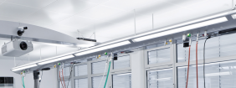 | 1500×750×191 | 与专用仪器配合使用，为实验室提供媒质服务。所有媒质的供应和排放都通过天花板系统的内嵌管道，不会破坏教室原有的结构。整体采用模块化设计，皆采用 高品质配件，安装安全、方便、快捷。系统可承重150kg。  主框架采用环氧树脂粉末喷涂，厚度75um，高强度铝合金型材制成，由各模块拼接而成，材质轻便、安全性高、易于安装。  管道长度从600,900,1200到1500，深度为750mm，高度为191mm，管道横向扩展可采用T型模块拼接。  各管道  安装完成后系统（不含总控箱）离地高度约为2.1m，长度约为10m，宽度约为5.5m。  1. 吊装主体部分  主体：  环氧树脂粉末喷涂铝合金管槽，用于电力供应缆线，机械管道，管槽两侧边设计为照明灯，包括防尘罩。  连接桥架：  1mm厚铝合金，亚光处理，用于连接主体部分，内含管道和线缆。  2． 照明系统  DALI控制，灯光亮度可调节。  十二组LED灯，电压220V,频率50Hz，功率60W ,宽度1500mm。  使用温度为-25℃-50℃，防护等级 IP 20，带防尘外壳。  3. 高保真功放和环绕立体声扬声器  1个高保真有线功放模块，包含音频转换模块、音量控制器和立体声音频。  1套扬声器组合，包含：  4 组内置在吊装系统的环绕立体声扬声器  1 组内置在总控箱的重低音扬声器 | 1 | 套
118 | 顶面吊装装置资源供应系统 | 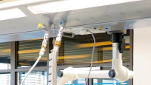 | 1500×750×191 | 资源供应系统为教师及学生方便、快捷地提供实验室各类媒质，均采用国内外高品质接口配件，美观且经久耐用。使用时接上设备，不使用时可将各类配套设备收起，不占据实验室空间。  1. 供水  （1）机械配件和接口：1个用于供水的电磁阀，220 V/50Hz，允许工作压力为0.5-10bar。13组带止回阀的快速接口（给水），当水管拔出时，接口中的弹簧会封闭水的通道，即使在水打开的情况下也不有一滴水泄露。13个用于废水排放的快速接口，附用于手提式移动水站和移动通风橱。  （2）管道：水管采用高性能PEX管，具有绝佳的耐热耐寒和抗蠕变能力，同时也具备耐腐蚀性、绝缘性和良好的柔韧性，白色为供水管，黑色为HDPE排水管，最大工作压力可达10bar。包含：1条连接到系统的供水管，1条连接到台面的供水管。供水管接口连接处为铜质水管，1个用于移动通风橱的供水管，12个用于手提式移动水站的供水管；1条排水管, 1个废水处理主管道, 1个用于移动通风橱的排水管，12个用于手提式移动水站的排水管。  2. 电力系统  所有的电缆皆采用低烟无卤电缆，其绝缘层、护套、外护层及辅助材料采用的是不含卤的交联聚乙烯（XLPE）阻燃材料，不仅具有更好的阻燃特性，而且在电缆燃烧时没有卤酸气体放出，电缆的发烟量也小于公认的“低烟”水平，即使发生意外也有更多的时间进行逃生。  （1）13个电力面板。  （2）52个中国标准插座，220V，10A  （3）13 组低压电源插孔  - 1个信息标志80 x 80mm  - 1个插座插孔 - 绿色/黄色  - 1个插座插孔 - 红色  - 1个插座插孔 - 蓝色  - 1个插座插孔 - 灰色  - 1个插座插孔 - 黑色  配件  26 x蓝色安全连接线  连接线长度：2 m  26 x红色安全连接线  连接线长度：2 m  （4）计算机网络和多媒体  2组多媒体网络连接RJ45，包括CAT.7线和CAT.6元件和插线电缆2m；  4组多媒体网络连接RJ45，包括CAT.7线和CAT.6元件和插线电缆5m；  4组多媒体网络连接RJ45，包括CAT.7线和CAT.6元件和插线电缆7.5m；  6组多媒体网络连接RJ45，包括CAT.7线和CAT.6元件和插线电缆10m；  8组多媒体网络连接RJ45，包括CAT.7线和CAT.6元件和插线电缆15m；  2组多媒体网络连接RJ45，包括CAT.7线和CAT.6元件和插线电缆20m；  26个多媒体网络接口，1个HDMI  3. 通风系统  （1）1组排气接口，用于在媒质供应管道上连接移动通风橱的排气管。  （2）排风管道直径125mm，PP阻燃材质。  （3）25组自封闭吸风罩接口。  （4）25组万向折叠关节（PP阻燃材质，3段拼接，可360度调节角度），带气流控制阀。可服务范围：最大1300mm；金属元件部分为阳极氧化铝；带螺杆和耐酸不锈钢弹簧；管路系统直径50mm。  （6）25个吸风罩：规格50，环氧树脂粉末喷涂铝合金，可插接在万向折叠关节上，直径250mm。 | 1 | 套
119 | 手提式移动水站 |  | 317×268×585 | 1.连接到天花板媒质供应系统上，实现给、排水功能。由教师端统一控制，保证学生实验用水安全。  2.接口均为快速接口，即插即用，即使在使用过程中拔插上、下水管（模拟突发状况），也不会发生漏水。  3.由两部分组成，上方为水槽，下方为带脚轮的储物柜。水车可以移动到任意位置，无需使用时可以收纳到其他空间。  4.便携式水槽，（1）规格W/H/D =317×268×585mm，可单独放置在实验桌上使用。（2）材质为带涂层的玻璃纤维增强塑料（3）包含：1条电源线，1个鹅颈水阀；1条PEX供水软管，带止回阀的快速接口；1条钢丝编织PP排水软管，带止回阀的快速接口，1个用于抽取排除废水的升力装置，自带潜水式电动机的电动泵，有自动降噪功能，水泵扬程4米，排水量0.2m³/h。  提供功能全项检测报告，检测内容包含：主要功能、尺寸、组成、材质、进水、排水、移动手推车、重量、供电，证明：  （1）可便捷移送至工作空间或安置在桌子上，进行需要水的实验;  （2）带止回阀功能的插入式耦合器标准进水接头，插拔时可防止水流出;  5.用于放置水槽的可移动储物柜，（1）规格W/H/D= 317/710/585mm。（2）台面为酚醛树脂材质，正面为弧形设计。（3）下方为储物柜，带1扇铰链门，铝制把手，带锁，内有可调节高度搁物架。（4）下架：酚醛树脂，规格W/H/D=585/317/19mm。（5）桌子背板后带收纳软管的支架，背板规格W/H/D=275/370/592mm（6）4个静音脚轮，其中2个为万向轮。  要求出样  便携式水槽，规格W/H/D =317/268/585mm  可移动储物柜，规格W/H/D= 317/710/585mm  （1）分体式可移动水车，可以配套“顶面吊装装置结构主体”、“顶面吊装装置资源供应系统”，移动到实验桌旁使用；也可以单独放置于桌面使用。  （2）排水泵集成于移动小水车内部。 | 12 | 台
120 | 移动教师讲台 |  | 1500×750×900 | 1. 采用一体式强连接框架，钢管60/25/2 mm，整体静态承重能力高达700kg，可搭载不同材质的桌面。  2. 主框架采用矩形管焊接成型，金属表面经酸洗磷化、高温粉末表面固化处理。框架上横梁集成滑轨功能，单轨承重60kg。可搭载配套学生实验防护组件，演讲台，手提包台等配件。  3.台面：灰白色实心板，厚度为20mm。板材由热固树脂和木质纤维经高温、高压聚合而成。  4. 采用静音防缠绕带锁定脚轮，单个静态负载超过200kg，特有专利扫线器功能。  5. 配有两个木质储物柜，两柜分别为两层式开门柜及三门抽屉柜。规格为：600×550×510mm。柜体使用实验室用三聚氰胺板制作，板材厚度18mm，使用2mmPVC对板材截面进行封闭。  含升降玻璃防护组件，适用于实验室的防护需求。尺寸958×231×756mm。内框架使用覆铝锌板折弯制作，铆接工艺零焊接成型。使用机械式滑轮组，实现防护玻璃升降的无级调节，一体式加胶钢化防护玻璃升降，有效防护面积L467×W850mm。  要求出样：  防溅保护板，升降玻璃防护组件，适用于实验室的防护需求。尺寸：958×231×756mm。内框架使用覆铝锌板折弯制作，铆接工艺零焊接成型。使用机械式滑轮组，实现防护玻璃升降的无级调节，一体式加胶钢化防护玻璃升降，有效防护面积L467×W850mm。 | 1 | 张
121 | 学生实验桌 |  | 1200×600×800 | 基材：台面采用厚度20mm千思板，台面与框架使用Wurth 高强度螺栓连接，稳固可靠。  桌架：横梁位置向外侧移动，保持强度的同时对座位腿部进行避让，符合人体工程学。支持安装钢折弯成型的镂空置物钢架，同时也可作为学习椅的挂架支座。一体式桌脚使用高精度无缝管激光精确定位开孔，整体焊接成型，左右两侧桌脚均配备独立双向包挂，可承重30kg。配有固定式桌脚与轮式桌脚 (默认 2+2 配置)，可轻松推动。固定桌脚与轮式桌脚插件部分可实现通用通配，快速调换。PP与橡胶结合，耐磨损耐腐蚀，强度更好，磨砂表面处理，提升视觉层次，桌脚与腿管同直径配合整体感强。可满足150 KG 承重要求。  桌架：采用国产钢结构，壁厚1.5mm.  涂装：涂膜厚50-70μm。  封边：2mm厚同色优质PVC封边。  胶水：优质环保型胶水。  五金件：优质五金配件。 | 24 | 张
122 | 学生实验座椅 | 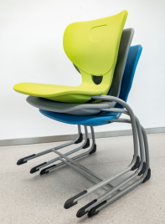 | 480×500×440 | 基材：座椅外壳采用一体成型的双层聚丙烯（100%可回收），有颗粒防滑，座面带透气孔；座面950N，椅背330N,50000次无损伤。悬臂椅，可堆叠。符合人体工程学设计，座椅靠背区域设计把手孔，便于在需要将椅子倒置放在桌子上时。  椅架：由圆形管状钢，壁厚2.5mm，椅脚配有聚丙烯脚垫。  涂装：涂膜厚50-70μm。  封边：2mm厚同色优质PVC封边。  胶水：优质环保型胶水。  五金件：优质五金配件。 | 54 | 把
123 | 移动准备桌 | 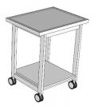 | 900×750×900 | 台面板：厚度12mm双面膜实验室专用理化板。  下搁板：由25mm三聚氰胺涂层刨花板制成，3毫米PP包边。  框架：由60×25mm，厚度2mm 矩形钢管制成。酸洗磷化静电喷涂钢制桌架,优质静音橡胶脚轮，其中两只轮子带制动。  封边：2mm厚同色优质PVC封边。  胶水：优质环保型胶水。  五金件：优质五金配件。 | 2 | 张
124 | 实验室边台 | 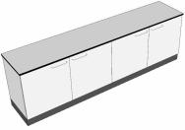 | 2400×600×800 | 台面：厚度12mm双面膜实验室专用理化板台面。  框架结构：实木颗粒免漆板柜体，实木颗粒免漆板脚框架，柜底脚实木多层板烤漆框架,高度80-120mm。柜内一块搁板，搁板高度可调节。  封边：2mm厚同色优质PVC封边。  胶水：优质环保型胶水。  五金件：优质五金配件，高档铝质U型拉手,优质五金门铰，门铰开合度165°，优质门锁。  配置：每个门板安装1组机械钥匙锁。隔层尺寸可根据学校具体要求订制。 | 4 | 个
125 | 仪器橱 | 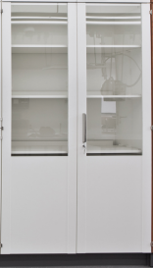 | 1000×550×2000 | 框架结构：柜体框架、玻璃门框架厚度18mm三聚氰胺涂层刨花板，2mmABS机压包边；后柜壁18mm的三聚氰胺涂层刨花板；玻璃门5mm钢化玻璃。 柜底脚实木多层板烤漆框架,高度80-120mm。  柜内架构：固定层板×1块,活动层板×3块,层板厚度25mm；活动层板外侧安装机制挤压铝质层板加强筋，增强层板强度。  柜正面：左/右开半玻璃实木颗粒免漆板门，柜门开合度165°。  封边：2mm厚同色优质PVC封边。  胶水：优质环保型胶水。  五金件：优质五金配件。  配置：每个门板安装1组机械钥匙锁。隔层尺寸可根据学校具体要求订制。 | 5 | 个
126 | 储物吊柜 | 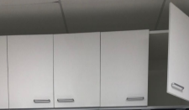 | 1000×550×600 | 基材：采用实木颗粒免漆板柜体，2mmPVC封边，高档铝质U型拉手、优质中央控制锁橱柜内部布置灵活，带可调高度搁板；下置一根L形脚架与墙面固定。正面设计：左/右开门。  封边：2mm厚同色优质PVC封边。  胶水：优质环保型胶水。  五金件：优质五金配件，  配置：每个门板安装1组机械钥匙锁。隔层尺寸可根据学校具体要求订制。 | 5 | 个
127 | 顶面摇臂 | 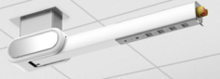 | 展开159×385×1150  折叠159×1245×160 | 吊臂采用铝合金一体挤出成型工艺，型材厚度2mm。底端拉环设计，配合专用短钩，1秒内可以完成吊臂的收起或展开。  哑光白、太空灰的搭配，色彩主次鲜明。侧面弧线造型直接延伸至功能面板，视觉舒适，过渡自然。  可根据实际使用场景，进行人性化定制。可选的模块化名牌、定制PP耐酸碱面板/防水面板、Winpro标准功能内芯及Neutrik功能内芯均可根据不同需求进行替换。  摇臂默认配置为6个接口，其中包含：五孔插座×5+网络接口×1。  配置：含安装材料及紧固件。 | 1 | 套
128 | 升降讨论桌 | 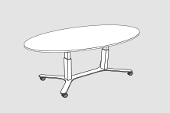 | 1800×1200×720 | 基材：环保型饰面多层板，层板厚度25mm,两柱式工作台，高度可调，带有方便的气压弹簧，可拆卸。桌面边缘下方的单手释放杆和同步支柱机构使操作简单；中央支柱稳定，对称的四点星形设计，桌脚稳定器由扁钢制成。  详细信息：桌面支架由粉末涂层矩形钢管/角钢支架制成；2个由粉末涂层的矩形钢管制成的中央支柱100/60/2 mm;由80/10毫米粉末涂层扁钢制成的4点星形底座;桌子形状：椭圆形，脚设计：4个脚轮，其中2个可锁定。框架颜色：铝白色。高度可调节。  饰面：正反三聚氰胺贴面。  封边：2mm厚同色优质PVC封边。  桌架：采用国产钢结构，壁厚2.0mm.底部配有带刹车的万向轮。  涂装：涂膜厚50-70μm。  胶水：优质环保型胶水。  五金件：优质五金配件。 | 1 | 张
129 | 实验室防火应急箱 | 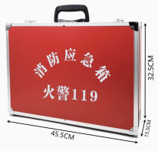 | 455×325×155 | 包含：防火手套、防火毛毯、沙桶。 | 1 | 个
130 | 急救箱 | 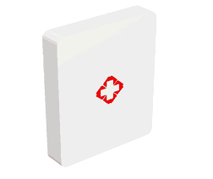 | 350×230×230 | 基材：采用环保PP材质注塑成型。 | 1 | 个
131 | 紧急喷淋装置 | 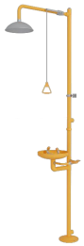 | 2400×650×220 | 基材：采用不锈钢材质，紧急冲淋洗眼装置的关节采用插拔式的连接方式。  主体、底座、冲淋阀、洗眼阀、冲淋头、洗眼盆、拉手、推手和脚踏等部件均采用卫生级304不锈钢无缝钢管。采用冷轧工艺生产。  洗眼喷头内置减压装置，防止对眼睛二次伤害；配置水压调节系统来适应不同场所的水压。  冲淋球阀和洗眼球阀均采用双片式阀门结构，密封性和抗压性能好。  阀门管道采用由任（即活接头）的管道连接设计，使维修保养费用极低，避免了由于阀门或部件损坏后无法更换而导致整个洗眼器报废的情况。  涂装：涂膜厚50-70μm。  胶水：优质环保型胶水。  五金件：优质五金配件。 | 1 | 个
132 | 排风系统改造 | 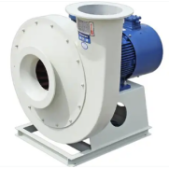 | 3864-7628m3/h | 排风量3864-7628m3/h，风压790-502，配套连接化学实验室及准备室需排风的相关设备。 | 1 | 个
133 | 固定实验通风柜 | 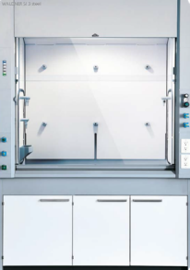 | 1500×900×2700 | 1. 全钢结构。柜体的正面外壳、装饰封板、侧板、层板、顶板、底板等材料全部采用1.2mm厚优质冷轧板（排风柜立柱1.2mm；排风柜主框架、底柜上补强梁2.0mm；调整脚支撑板2.5mm）,钢材表面经酸洗、磷化、静电粉沫喷涂处理具有耐腐蚀、防火、防潮等功能。  2. 视窗：移门视窗采用厚6mm及以上的安全钢化玻璃，开启高度0-800mm。升降自如，无噪音，视窗可停在任意位置  3. 照明：全罩式节能型双荧光灯，照度≥500lx，更换方便。  4. 通风柜台面：采用25mm厚一体实芯黑色坯体碟形实验室工业陶瓷板台面。采用高温一体烧制成型，总厚25mm，四周为翘边碟形，有效阻水外溢。阻水边的厚度7mm，每平方米凹面储液5L以上确保台面平整不易积水且能有效阻止有害液体外溢，耐超强腐蚀、耐刮磨，承重性好，抗明火，抗污染，抗菌，抗变形，经久耐用，无需维护.  5. 通风柜内衬板及导流板采用5mm厚抗倍特板，耐酸、碱，有机溶剂，耐高温、长期使用不变形，可拆卸式，易清洁、易拆装。后背导流板打孔排风设计，其材质同内衬板,导流板安装位置与角度使排气分布均匀，无死角。  6. 杯槽：要求为高密度PP材质，一体成型，受力边厚度达7mm，不积聚有机沉淀物、有弹性、耐酸碱、耐有机溶剂、寿命长。水杯配有PP材质组合式存水弯，耐强腐蚀。  7. 水、气控制阀安装在通风柜的外侧立柱上，考克安装在通风柜内侧内衬板上；通风柜外部安装四角带色旋钮型把手，并根据气体种类由不同颜色的尼龙指示钮作标识；通风柜两侧事先各预留1个孔位供水气考克安装，小孔覆盖有塑料盖子。  8. 电源：220V 10A多功能插座，可匹配各种仪器插头  9. 通风柜五金配件  下水管：采用实验室专用PP连接管，耐强酸、耐强碱和耐有机溶剂。  合页：采用厚2.0mm优质304不锈钢板成型合叶五节式或开模生产的304不锈钢铰链。  把手:锌合金或304不锈钢C型把手。  门扣组:尼龙,聚氯乙烯等塑料或304不锈钢材质伸缩滚轮止动门扣组。  层板支撑扣:厚1.2mm及以上的304不锈钢板制作。  坚固螺丝：采用不锈钢对敲螺丝。 | 1 | 组
134 | 功能轨道 | 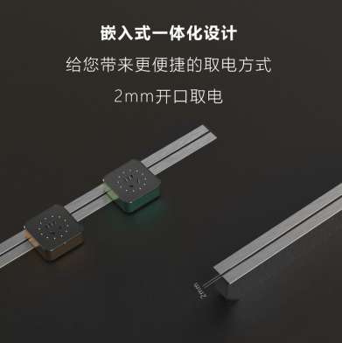 | 1000×100×10 | 额定电压：220V~250V，40A超强承载，高性能复合材料，2倍超强抗老化，三色铝合金外圈，随插随用。插片的插拔寿命5000次以上，插座的插孔插拔次数10000次以上 | 9 | 米

